
ESCUELA SUPERIOR POLITÉCNICA DEL LITORAL

Instituto de Ciencias Matemáticas

Ingeniería en Auditoría y Contaduría Pública Autorizada

“Diseño e implantación de un sistema de control de gestión aplicado al área de manufactura artesanal de pizzas”

TESINA DE GRADO

SEMINARIO DE GRADUACIÓN: ESTRATEGIA APLICADA AL CONTROL ADMINISTRATIVO Y FINANCIERO

Previo a la obtención del título de:

INGENIERO EN AUDITORÍA Y CONTADOR PÚBLICO AUTORIZADO

Presentado por:

Washington Andrés Torres Acebo
Ana Rosa Vargas González

Guayaquil – Ecuador
2011

AGRADECIMIENTO

A Dios por darme salud y vida, a mis padres por su apoyo y cariño en todo momento, a mi tío Joselo por apoyarme en todo momento y a mis amigos.
Ana Vargas González

A mis amigos y amigas por su incondicional apoyo en los momentos de mayor dificultad y sobre todo a mis padres por las sabias palabras que compartían conmigo.
Washington Torres Acebo

DEDICATORIA

A Dios, a mis padres, a mi hermano Andrés Antonio, a mi tío Joselo, a mi familia y a mis amigos.
Ana Vargas Gonzalez

A mis padres, mis hermanos, amigos y amigas.
Washington Torres Acebo

TRIBUNAL DE GRADUACIÓN

Eco. Caterine Vasquez |  | Ing. Diana Montalvo Barrera
DELEGADO DEL ICM |  | DIRECTOR DE TESIS

DECLARACIÓN EXPRESA

“La responsabilidad del contenido de esta Tesis de Grado, me corresponden exclusivamente; y el patrimonio intelectual de la misma a la ESCUELA SUPERIOR POLITÉCNICA DEL LITORAL”

(Reglamento de Graduación de la ESPOL).

Washington Andrés Torres Acebo Ana Rosa Vargas González

RESUMEN

En la actualidad muchas empresas pequeñas, medianas y grandes buscan implementar una estrategia nueva para cumplir con sus diferentes objetivos, así como también diferenciarse de las demás industrias. El cuadro de Mando Integral es una herramienta la cual se basa en la medición del cumplimiento de objetivos estratégicos a través de indicadores.

En este documento se ha realizado el diseño de un Cuadro de Mando Integral a una pequeña empresa dedicada a la elaboración y venta de pizzas artesanales; para esto, se ha realizado un reconocimiento de la empresa mediante el cual se han podido detectar las debilidades y amenazas que tiene la misma. A partir del reconocimiento de la empresa se establecieron los objetivos estratégicos junto con la construcción de sus respectivos indicadores con lo cual se va a medir el cumplimiento de cada uno de los objetivos.

Este trabajo está dividido en algunos capítulos dentro de los cuales se incluye uno en el que se describen las herramientas que se han utilizado para realizar los diferentes análisis necesarios para llegar a la estrategia deseada, además de los pasos a seguir para construir el Cuadro de Mando Integral.

ÍNDICE GENERAL
RESUMEN II
ÍNDICE GENERAL II
ÍNDICE DE FIGURAS II
ÍNDICE DE TABLAS II
INTRODUCCION 2

1. CAPITULO I: DESCRIPCION DE LA EMPRESA 2
1.1. Antecedentes 2
1.2. Información corporativa 2
1.2.1. Misión 2
1.2.2. Visión 2
1.2.3. Valores empresariales 2
1.2.4. Estrategia 2
1.3. Estructura 2
1.3.1. Organigrama estructural 2
2. CAPITULO II: MARCO TEORICO 2
2.1. Diagrama de causa – efecto (Ishikawa) y diagrama de procesos 2
2.1.1. Método de construcción de la 6M 2
2.1.2. Método de flujo del proceso 2
2.1.3. Método de estratificación y enumeración de causas 2
2.2. Cuadro de Mando Integral (Balanced Scorecard) 2
2.2.1. Definición 2
2.2.2. Perspectivas del Cuadro de Mando Integral 2
2.2.3. Diseño Cuadro de Mando Integral 2
2.2.4. Vinculación de los indicadores del Cuadro de Mando Integral 2
2.2.5. Beneficios y ventajas de implementación de Cuadro de Mando Integral 2

3. CAPITULO III: ACTUAL FUNCIONAMIENTO 2
3.1. Funcionamiento de la empresa 2
3.1.1. Macroproceso de la empresa 2
3.1.2. Descripción de subprocesos de la empresa 2
3.1.3. Horario de atención 2
3.2. Principales clientes de la empresa 2
3.3. Principales competidores 2
3.4. Principales proveedores 2
3.5. Principales problemas 2
3.5.1. Análisis de los problemas: Ishikawa 2
3.6. Selección del área 2

4. CAPÍTULO IV: ENFOQUE ESTRATÉGICO 2
4.1. Definición del negocio 2
4.2. Análisis FODA 2
4.2.1. Oportunidades y Amenazas - Análisis PEST 2
4.2.2. Fortalezas y Debilidades – Cadena de Valor 2
4.2.3. Estrategias derivadas del análisis FODA 2
4.3. Análisis del Mercado y la Competencia 2
4.4. Análisis de los stakeholders 2
4.5. Estrategias del océano azul 2
4.5.1. Definición del cuadro estratégico actual 2
4.5.2. Definición del Océano Azul 2
a. Propuesta de valor 2
4.6. Declaración de Misión Y Visión 2
4.6.1. Declaración de la Misión Organizacional 2
4.6.2. Declaración de la Visión Organizacional 2
4.7. Temas estratégicos 2
4.7.1. Matriz de cobertura de los temas estratégicos 2
4.8. Los Valores Organizacionales 2

5. CAPITULO V: TRASLADO AL BSC 2
5.1. Perspectivas Estratégicas 2
5.1.1. Perspectiva de clientes 2
5.1.2. Perspectiva financiera 2
5.1.3. Perspectiva de procesos internos 2
5.1.4. Perspectivas de aprendizaje y crecimiento 2
5.2. Matriz de cobertura de los objetivos estratégicos 2
5.3. Mapa estratégico 2
5.4. Indicadores estratégicos 2

6. CAPITULO VI: CONCLUSIONES Y RECOMENDACIONES 2
6.1. Conclusiones 2
6.2. Recomendaciones 2

BIBLIOGRAFIA
ANEXOS

ÍNDICE DE FIGURAS
Figura 1. Organigrama estructural del negocio 2
Figura 2. Cuadro de mando integral 2
Figura 3. Perspectivas del cuadro de mando integral 2
Figura 4. Matriz DAFO 2
Figura 5. Macroproceso del negocio 2
Figura 6. Diagrama causa - efecto Retrasos en entrega de producto 2
Figura 7. Diagrama causa - efecto / Cumplimiento parcial de metas 2
Figura 8. Cuadro Estratégico Actual 2
Figura 9. Definición del Océano Azul / Perfil de los clientes 2
Figura 10. NUEVO CUADRO ESTRATÉGICO 2
Figura 11. Evaluación del grado de utilidad para los clientes 2
Figura 12. Mapa Estratégico 2

ÍNDICE DE TABLAS
Tabla I. Fortalezas y Debilidades de la Organización 2
Tabla II. Stakeholders internos y externos 2
Tabla III. Empresas competidoras 2
Tabla IV. Matriz de Cuatro Acciones 2
Tabla V. Determinación de Temas Estratégicos 2
Tabla VI. Puntaje de Relación de Objetivos, Temas Estratégicos y Propuesta de Valor. 2
Tabla VII. Perspectivas Estratégicas 2
Tabla VIII. Indicadores Estratégicos 2

INTRODUCCION

El presente documento contiene el trabajo “Diseño del Cuadro de Mando Integral al área de manufactura artesanal de pizzas”, el cual permitirá a la empresa tener un rendimiento favorable junto a un crecimiento deseado.
Es preciso recalcar que a medida que el tiempo avanza para las empresas es más complicado satisfacer todas las necesidades de sus clientes y requerimientos, así como exigencias de sus proveedores y de su mercado; por ello se ha realizado este trabajo, es decir con la finalidad de que este tipo de empresa establezca un sistema de gestión que le ayude a alcanzar los objetivos planteados mediante la estrategia establecida.
La empresa del área de manufactura artesanal de pizzas es una pequeña empresa establecida en la ciudad de Guayaquil que se dedica a la venta de lo que produce con un pequeño grupo de clientes el cual se desea aumentar. Para esto, la estrategia se la ha enfocado en distintos segmentos de mercado pero más en el segmento universitario cercano al establecimiento.
Para este trabajo se han establecido los objetivos generales y específicos.
El objetivo general de estudio es “Desarrollar un sistema de gestión a una compañía de producción artesanal de alimentos para mejorar los procesos de la misma y lograr satisfacción del cliente.”
Entre los objetivos específicos para conseguir el objetivo del estudio tenemos:
- Determinar y analizar actividades que causen retrasos, principales causas y consecuencias.
- Crear propuestas de mejora en caso de problemas en actividades secundarias.
- Determinar y analizar estrategias de competidores directos en el negocio.

CAPITULO I: DESCRIPCION DE LA EMPRESA

Antecedentes
El negocio abrió sus puertas al público en el año 2006, con la experiencia adquirida por su dueño en una empresa del mismo giro de este negocio donde laboró; ya que antes de colocar este negocio, el dueño había considerado la opción de adquirir una franquicia de un negocio similar de una compañía reconocida.
Cabe recalcar que existe un solo local de este negocio ya que no ha tenido la oportunidad de abrir más locales.
El dueño de este negocio es Ingeniero en Sistemas desde hace muchos años, además estudio para ser chef por lo mismo tiene experiencia en lo relativo a preparación de alimentos.
Este pequeño negocio ha ido incrementando el porcentaje de acaparamiento de clientes en zonas estratégicas de la ciudad de Guayaquil.

Información corporativa

Misión
Ofrecer a nuestros comensales una pizza artesanal gourmet realizada con una gran cantidad, variedad y calidad de ingredientes.
Trabajaremos pensando siempre en ofrecer un producto que satisfaga plenamente a nuestros clientes, cumpliendo y superando todas las normas de higiene. Brindaremos una rentabilidad adecuada a nuestros accionistas y proveeremos de un lugar de empleo agradable que motive a todos nuestros empleados a buscar la excelencia.

Visión
Ser la pizzería artesanal gourmet preferida en la ciudad de Guayaquil.

Valores empresariales
- Trabajo en equipo
- Ambiente laboral estimulante
- Uso eficiente de recursos
- Calidad total
- Responsabilidad
- Respeto

Estrategia
- Servicio a domicilio
- Entrega producto de calidad

Estructura
El negocio tiene una estructura organizacional de tipo horizontal debido a que el personal que maneja el administrador (dueño del negocio) es poco.

Organigrama estructural

Figura 1. Organigrama estructural del negocio
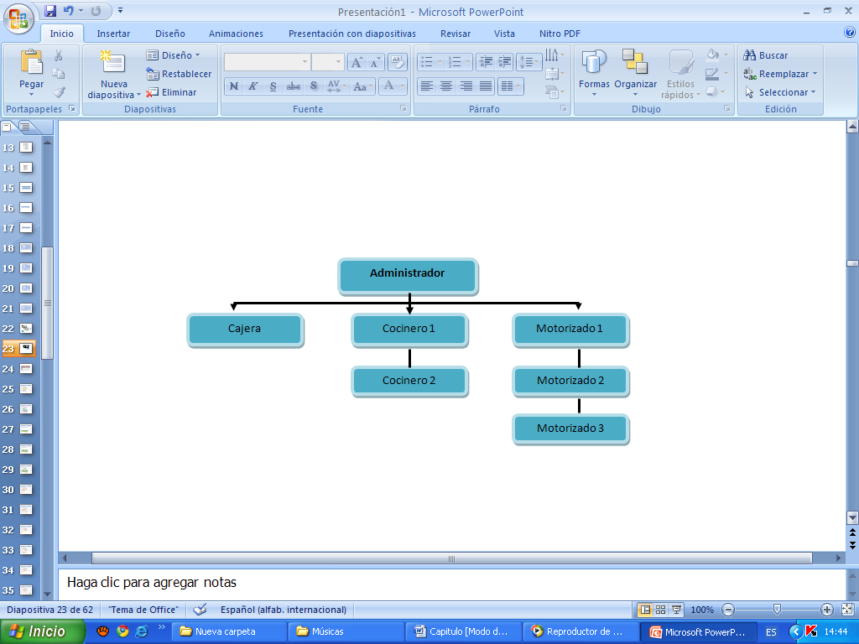
Fuente: Empresa objeto de análisis

CAPITULO II: MARCO TEORICO
Introducción
A continuación se va a detallar las herramientas a usar para la realización de este proyecto con el fin de describir de una manera clara cada herramienta así como cada uno de los componentes que la conforman.

Diagrama de causa – efecto (Ishikawa) y diagrama de procesos
Una vez definido y localizado el problema se puede utilizar esta herramienta que nos permite investigar las causas del mismo.
Existen tres tipos básicos de diagramas de Ishikawa, los cuales dependen de cómo se buscan y se organizan las causas.
- Método de construcción de las 6M.
- Método de flujo de proceso.
- Método de estratificación o enumeración de causas.

Método de construcción de la 6M
Es el más común y consiste en agrupar las causas potenciales en seis ramas principales (6M): métodos de trabajo, mano de obra o gente, materiales, maquinaria, medición y medio ambiente.
Los Factores a considerar por elemento del método de las 6M son los siguientes:
- Mano de obra o gente
- Conocimiento: ¿La gente conoce su trabajo?
- Entrenamiento: ¿Están entrenados los operadores?
- Habilidad: ¿Los operadores han demostrado tener?
- Capacidad: ¿Se espera que cualquier trabajador pueda llevar a cabo de manera eficiente su labor?

- ¿La gente está motivada?, ¿Sabe la importancia de su trabajo por la calidad?
- Métodos de trabajo
- Estandarización: ¿Las responsabilidades y los procedimientos de trabajo están definidos clara y adecuadamente o dependen del criterio de cada persona?
- Excepciones: Cuando el procedimiento estándar no se puede llevar a cabo, ¿existe un procedimiento alternativo claramente definido?
- Definición de operaciones: ¿Están definidas las operaciones que constituyen los procedimientos?, ¿Cómo se decide si l operación fue hecha de manera correcta?
La contribución a la calidad por parte de esta rama fundamental, ya que un lado cuestiona si están definidos los métodos de trabajo, las operaciones y las responsabilidades, y por el otro, en caso de que sí estén definidos, cuestiona si son adecuados.

- Máquinas o equipos
- Capacidad: ¿Las máquinas han demostrado ser capaces de dar la calidad que se les pide?
- Condiciones de operación: ¿Las condiciones de operación en términos de las variables de entrada son las adecuadas?
- ¿Hay diferencias?: al hacer comparaciones entre máquinas, cadenas, estaciones, instalaciones, etc., ¿Se identificaron grandes diferencias?
- Herramientas: ¿Hay cambios de herramientas periódicamente?, ¿Son adecuados?
- Ajustes: ¿Los criterios para ajustar las máquinas son claros y se determinaron de forma adecuada?
- Mantenimiento: ¿Hay programas de mantenimiento preventivo?, ¿Son adecuados?
- Material
- Variabilidad: ¿Se conoce cómo influye la variabilidad de los materiales o materia prima sobre el problema?
- Cambios: ¿Ha sabido algún cambio reciente en los materiales?
- Proveedores: ¿Cuál es la influencia de múltiples proveedores?, ¿Se sabe si hay diferencias significativas y cómo influyen estas?
- Tipos: ¿Se sabe cómo los distintos tipos de materiales?
- Mediciones
- Disponibilidad: ¿Se dispone de las mediciones requeridas para detectar o prevenir el problema?
- Definiciones: ¿Están definidas operacionalmente las características que se miden?
- Tamaño de muestra: ¿Se han medido suficientes piezas?, son lo bastante representativas como para sustentar las decisiones?
- Repetibilidad: ¿Se tiene evidencia de que el instrumento de medición es capaz de repetir la medida con la precisión requerida?
- Reproducibilidad: ¿Se tiene evidencia de que los métodos y criterios usados por los operadores para tomar mediciones son los adecuados?
- Calibración o sesgo: ¿Existe algún sesgo en las medidas generadas por el sistema de medición?
- Medio ambiente
- Ciclos: ¿Existen patrones o ciclos en los procesos que dependen de las condiciones del medio?
- Temperatura: ¿La temperatura ambiental influye en las operaciones?
Ventajas
- Obliga a considerar gran cantidad de elementos asociados al problema.
- Puede utilizarse cuando el proceso no se conoce con detalle.
- Se concentra en el proceso y no en el producto.
Desventajas
- En una sola rama se identifican demasiadas causas potenciales.
- Tiende a concentrarse en pequeños detalles del proceso.
- El método no es ilustrativo para quienes desconocen el proceso.

Método de flujo del proceso
En la construcción mediante el método de flujo del proceso, la línea principal del diagrama de Ishikawa sigue la secuencia normal del proceso en la que se da el problema analizado.
Con este método se puede explorar formas alternativas de trabajo, detectar cuellos de botella, descubrir problemas ocultos.
Ventajas
- Obliga a preparar el diagrama de flujo de proceso.
- Se considera al proceso completo como una causa potencial del problema.
- Identifica procedimientos alternativos de trabajo.
- Se pueden llegar a descubrir otros problemas no considerados inicialmente.
- Permite que las personas que desconocen el proceso se familiaricen con él, lo que facilita su uso.
- Puede emplearse para predecir problemas del proceso, poniendo especial atención a las fuentes de variabilidad.
Desventajas
- Es fácil no detectar las causas potenciales, puesto que la gente suele estar muy familiarizada con el proceso y le parece todo normal.
- Es difícil usarlo por mucho tiempo, sobre todo en procesos complejos.
- Algunas causas potenciales pueden aparecer muchas veces.

Método de estratificación y enumeración de causas
La construcción mediante este método va directamente enfocada a las principales causas potenciales, sin agrupar de acuerdo a las 6M. Con el propósito de atacar causas reales y no consecuencias o reflejos, es importante preguntarse varias veces el porqué del problema, con lo que se profundiza en la búsqueda de las causas.
Ventajas
Entre las ventajas que tiene el método de estratificación y enumeración de causas están las siguientes:
- Proporciona un agrupamiento claro de las causas potenciales del problema, lo que permite centrarse directamente en el análisis del mismo.
- Este diagrama es, por lo general, menos complejo que los obtenidos mediante los otros procedimientos.
Desventajas
- Se pueden dejar de contemplar algunas causas potenciales importantes.
- Puede ser complicado definir subdivisiones principales.
- Se requiere un mayor conocimiento del producto o el proceso.

Cuadro de Mando Integral (Balanced Scorecard)

Definición
El Cuadro de Mando Integral es un instrumento o metodología de gestión que facilita la implantación de la estrategia de la empresa de una forma eficiente, ya que proporciona el marco, la estructura y el lenguaje adecuado para comunicar o traducir la misión y la estrategia en objetivos e indicadores organizados en cuatro perspectivas: finanzas, clientes, procesos internos y formación y crecimiento, que permiten que se genere un proceso continuo de forma que la visión se haga explícita, compartida y que todo el personal canalice sus energías hacia la consecución de la misma.
Figura 2. Cuadro de mando integral
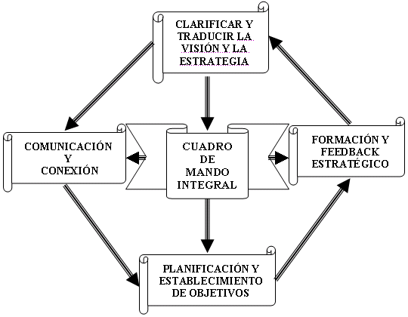
FUENTE: Kaplan y Norton: Using the Balanced Scorecard as a Strategic Management. System "Harvard Business Review (Enero – Febrero 1996).

Perspectivas del Cuadro de Mando Integral
Las cuatro perspectivas que conforman el modelo básico del Cuadro de Mando Integral, son las que se detallan a continuación:

Figura 3. Perspectivas del cuadro de mando integral
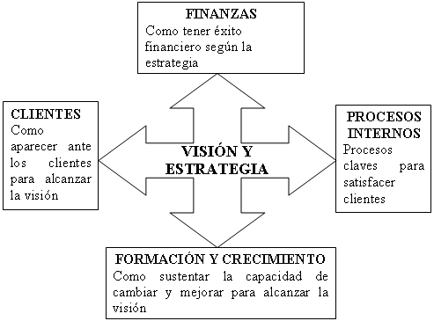
FUENTE: Kaplan y Norton: Using the Balanced Scorecard as a Strategic Management. System "Harvard Business Review (Enero – Febrero 1996).
- Perspectiva financiera
La construcción del Cuadro de Mando Integral debe animar a las unidades de negocios a vincular sus objetivos financieros con la estrategia de la empresa.
Los objetivos financieros sirven de enfoque para los objetivos e indicadores en todas las demás perspectivas.
Algunos indicadores frecuentemente utilizados son:
- Índice de liquidez.
- Índice de endeudamiento.
- Índice DuPont.
- Índice de rendimiento del capital invertido.

- Perspectiva de clientes
En esta perspectiva se miden las relaciones con los clientes y las expectativas que los mismos tienen sobre los negocios. Además, se toman en cuenta los principales elementos que generan valor para los clientes, para poder así centrarse en los procesos que para ellos son más importantes y que más los satisfacen.
La perspectiva del cliente permite que las empresas equiparen sus indicadores clave sobre los clientes(satisfacción, retención, adquisición y rentabilidad) con los segmentos del mercado y clientes seleccionados.
Los inductores de la actuación para la satisfacción del cliente son:
- El tiempo
- Calidad
- Precios

- Perspectiva de procesos
Analiza la adecuación de los procesos internos de la empresa de cara a la obtención de la satisfacción del cliente y logro de altos niveles de rendimiento financiero. Para alcanzar este objetivo se propone un análisis de los procesos internos desde una perspectiva de negocio y una predeterminación de los procesos clave a través de la cadena de valor.
Se distinguen cuatro tipos de procesos:
- Procesos de Operaciones. Desarrollados a través de los análisis de calidad y reingeniería.
- Procesos de Gestión de Clientes. Indicadores: Selección de clientes, captación de clientes, retención y crecimiento de clientes.
- Procesos de Innovación (difícil de medir). Ejemplo de indicadores: % de productos nuevos, % productos patentados, introducción de nuevos productos en relación a la competencia.
- Procesos relacionados con el Medio Ambiente y la Comunidad. Indicadores típicos de Gestión Ambiental, Seguridad e Higiene y Responsabilidad Social Corporativa.

- Perspectiva del desarrollo de las personas y aprendizaje
Los inductores del crecimiento y aprendizaje provienen primordialmente de tres fuentes: los empleados, los sistemas y la equiparación de la organización. Estos inductores constituyen el conjunto de activos que dotan a la organización de la habilidad para mejorar y aprender.
La perspectiva del aprendizaje y mejora es la menos desarrollada, debido al escaso avance de las empresas en este punto.
Mide el impacto del proceso de selección e integración al empleo vigente, en los trabajadores (tanto internos como externos) involucrados en el mismo. Para cumplir con los objetivos establecidos se debe desarrollar la perspectiva de aprendizaje y crecimiento de los trabajadores que permitirán la obtención de las metas trazadas.

Diseño Cuadro de Mando Integral
Básicamente existen dos etapas para desarrollar el plan estratégico:

Definición de la Estrategia Empresarial
- Concepción Misión, Visión y Valores.
- Análisis externo: entorno global y específico.
- Diagnóstico interno de la organización.
- Matriz SWOT - DAFO - FODA
- Evaluación alternativas estratégicas y selección.

- Concepción de Misión, Visión y Valores
          - Misión
La redacción de la misión determina y detalla lo que es esencial, la razón de ser o actividad particular e la organización, los fines últimos e intermedios para los cuales fue creada y que otorgan sentido y valor a su existencia y actividad.
Por ello, normalmente la misión incluye los siguientes elementos: identidad (quiénes somos), actividad (qué hacemos), finalidad u objetivos (para quién lo hacemos).
- Visión
La visión, por su parte, consiste en una descripción positiva y breve de lo que una empresa desea y cree que puede alcanzar para cumplir de manera exitosa su misión en un periodo definido.
En esencia, la visión representa como quiere verse y ser vista una organización en un determinado lapso de tiempo.
- Valores
En cuanto a los valores se refiere a que se vale y a que no al tratar de alcanzar la misión, porque existen muchas formas de actuar para lograr los objetivos (al menos en el mediano plazo) y algunas de ellas podrían infringir las leyes.

- Análisis externo (Análisis PEST)

El análisis PEST es una herramienta de gran utilidad para comprender el crecimiento o declive de un mercado, y en consecuencia, la posición, potencial y dirección de un negocio. Es una herramienta de medición de negocios. PEST está compuesto por las iniciales de factores Políticos, Económicos, Sociales y Tecnológicos, utilizados para evaluar el mercado en el que se encuentra un negocio o unidad.
Los factores analizados en PEST son esencialmente externos. Este análisis se realiza antes de llevar a cabo el análisis FODA. El PEST mide el mercado, el DOFA mide una unidad de negocio, propuesta o idea. Los factores se clasifican en cuatro bloques:
- Político - legales: Legislación antimonopolio, Leyes de protección del medioambiente, Políticas impositivas, Regulación del comercio exterior, Regulación sobre el empleo, Promoción de la actividad empresarial, Estabilidad gubernamental.
- Económicos: Ciclo económico, Evolución del PNB, Tipos de interés, Oferta monetaria, Evolución de los precios, Tasa de desempleo, Ingreso disponible, Disponibilidad y distribución de los recursos, Nivel de desarrollo.
- Socio-culturales: Evolución demográfica, Distribución de la renta, Movilidad social, Cambios en el estilo de vida, Actitud consumista, Nivel educativo, Patrones culturales.
- Tecnológicos: Gasto público en investigación, Preocupación gubernamental y de industria por la tecnología, Grado de obsolescencia, Madurez de las tecnologías convencionales, Desarrollo de nuevos productos, Velocidad de transmisión de la tecnología.

- Diagnóstico interno de la organización: Matriz FODA
La matriz DOFA (también conocida como FODA o SWOT en inglés), es una herramienta utilizada para la formulación y evaluación de estrategia
Fortalezas y debilidades son factores internos a la empresa, que crean o destruyen valor. Incluyen los recursos, activos, habilidades, etc.
Oportunidades y amenazas son factores externos, y como tales están fuera del control de la empresa. Se incluyen en estos la competencia, la demografía, economía, política, factores sociales, legales o culturales.
El proceso de crear una matriz DOFA es muy sencillo: en cada una de los cuatro cuadrantes, se hace una lista de factores. Seguidamente, se les puede asignar un peso o ranking, según las prioridades de la empresa o ente que se evalúa.

Figura 4. Matriz DAFO
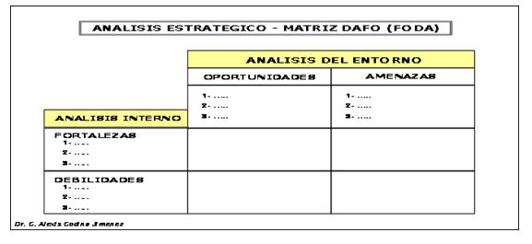
FUENTE: Derkra Collage, http://www.derkra.com
Una empresa debe tratar de llevar a cabo estrategias que obtengan beneficios de sus fortalezas internas, aprovechar las oportunidades externas, mitigar las debilidades internas y evitar o aminorar el impacto de las amenazas externas. En este proceso radica la esencia de la Gerencia Estrategia.

Vinculación de los indicadores del Cuadro de Mando Integral
El objetivo de cualquier sistema de medición debe ser motivar a todos los directivos y trabajadores para que pongan en práctica con éxito la estrategia de la unidad de negocio. Aquellas empresas que pueden traspasar su estrategia a sus sistemas de mediciones son mucho más capaces de ejecutar su estrategia porque pueden comunicar sus objetivos y metas.
El Cuadro de Mando Integral está vinculado estratégicamente a la organización a través de tres indicadores.
- Las relaciones causa-efecto
- Los resultados y los inductores de actuación
- La vinculación con las finanzas

Beneficios y ventajas de implementación de Cuadro de Mando Integral
Una eficaz implementación del Cuadro de Mando Integral en las empresas debe traer consigo una serie de ventajas y beneficios:

- Sistema de gestión orientado a resultados: El Cuadro de mando integral ayuda a alinear los objetivos de los empleados con los de la Organización. Favoreciendo la implantación de un sistema de retribución variable coherente con la estrategia.
- Delimitación de Activos Intangibles como inductores de valor: El Cuadro de mando integral proporciona indicadores y relaciones de causalidad que delimitan y cuantifican esos intangibles, cada día más presentes en el valor de mercado de las empresas.
- Enlaza modelos de planificación y de gestión: El modelo de gestión operativo debe guardar correlación con la estrategia para que las iniciativas sean consistentes en el tiempo.
- Clarifica el modelo de negocio: Permite extraer las variables del modelo y nos enseña a priorizar sobre lo que verdaderamente es importante.
La medición de objetivos interrelacionados (causa-efecto) con indicadores financieros y no financieros desvela y clarifica las claves del modelo de negocio. Facilitando la focalización en las áreas de mejora.
- Amplía la visión Corporativa: Facilitando la comparabilidad en el funcionamiento de las unidades de negocio: geográficas, funcionales o departamentales de la Compañía.
- Organización y objetivos estratégicos: Los empleados de la Organización conocen y comparten los objetivos estratégicos, que se interiorizan, consiguiéndose altos niveles de compromiso, motivación, comunicación y orientación al logro.

CAPITULO III: ACTUAL FUNCIONAMIENTO

En este capítulo reflejaremos el funcionamiento de la compañía al cual se le va a aplicar la propuesta de mejora para el control administrativo y financiero de la misma.

Funcionamiento de la empresa

Macroproceso de la empresa
El macroproceso de la empresa encierra los procesos principales de la empresa, en este caso los procesos que se
realizan en la empresa son 3 como se detallan en la figura que se presenta a continuación:

Figura 5. Macroproceso del negocio
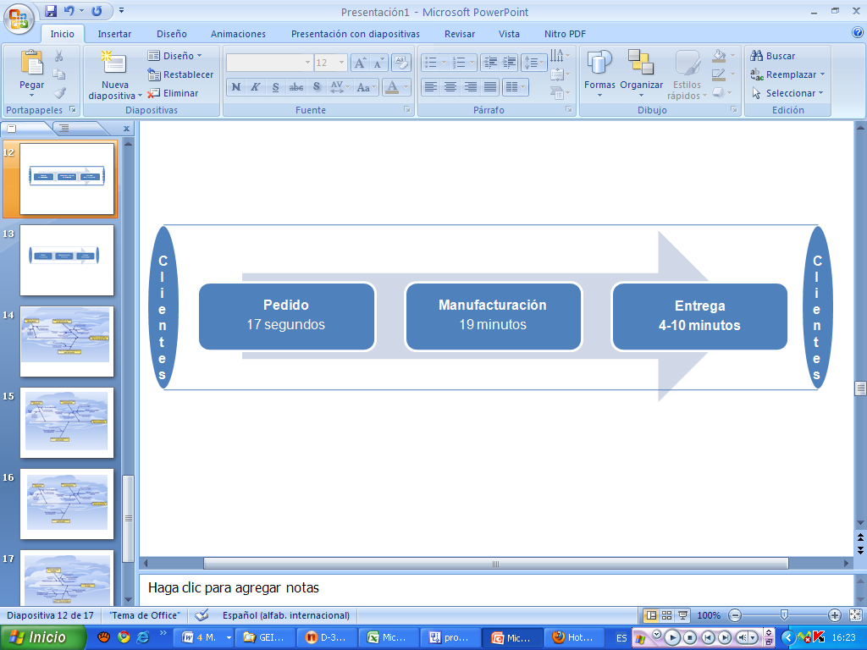
FUENTE: Realizado por los autores

Descripción de subprocesos de la empresa

- Pedido
El pedido lo realiza el cliente a través de la llamada telefónica mediante el cual el mismo da a conocer el tamaño de pizza que requiere, los ingredientes que desea que lleve la misma, el número de teléfono del cliente.
Si es cliente habitual del negocio, el sistema por medio del cual se toman los pedidos permite visualizar el número telefónico y además la dirección.

El sistema también tiene codificado los ingredientes del producto. El sistema también controla que el pedido se dé máximo en 17 segundos.
- Manufacturación
En este proceso se encuentran los subprocesos de preparación de las pizzas y cocción de las mismas.
En cuanto al proceso de manufacturación tiene algunas actividades:
- Cortar los ingredientes
- Abrir la masa
- Colocar los ingredientes en la masa
- Cocinar en el horno
Para el proceso de cocina hay de 2 a 4 personas realizando el mismo; para optimizar tiempo en este proceso ya se tienen los ingredientes cortados con anterioridad solo para colocarlos al momento que realizan el pedido.

La masa se la tiene lista para abrirla solamente, esto lo realiza una sola persona. Para llenarla o colocar los ingredientes hay 2 personas, esto se lo realiza con un estándar de la necesidad de ingredientes por cada tipo de producto. También hay 1 persona en el horno ya que tiene que controlar que el producto no se queme. El horno esta a 500°.
- Entrega
Para la entrega se necesitan 3 motorizados y además emitir la factura la cual la realiza la persona que está en la caja.

Horario de atención
El horario de atención al cliente es de lunes a domingo de 12H00 a 22H30.

Principales clientes de la empresa
Los clientes más importantes de este negocio se resumen en:
- Estudiantes Universitarios.
- Personas adultas, niños y tercera edad.
- Personas domiciliadas en ciudadelas.
- Todo tipo de persona que le guste deleitarse con pizzas artesanales de diferentes sabores.

Principales competidores
Los competidores que se pudieron identificar por el giro del negocio son:
- Pizza Hut
- Domino’s pizza
- Master pizza
- Pizzadicta
- Pizza del Salinerito

Principales proveedores
Dependiendo de la materia prima tiene los siguientes proveedores:
- Supermaxi
- Proveedores fuera de la ciudad de Guayaquil
- Mercados de carne

Principales problemas
Los problemas que tiene la empresa se los ha definido de acuerdo al análisis FODA y por observación directa en el local.
Entre los principales problemas que se identificaron están:
- Retrasos en entrega de producto
- Cumplimiento parcial de metas

Análisis de los problemas: Ishikawa
Para realizar el diagrama de Ishikawa se procede a elaborar una lluvia de ideas con el cual se identifican tanto las causas como el problema potencial.
Luego de realizado esto se arma el diagrama Ishikawa y así detectar el problema y encontrar una posible solución para dicho problema.
- Retrasos en entrega de producto
Este problema es uno de los más graves que tiene el negocio debido a que el personal cuando la demanda es demasiado alta no puede cubrirla de manera oportuna, incluso este problema provoca que no haya segregación de funciones en el negocio ya que de una manera u otra tanto el administrador como la cajera en estas ocasiones tienen que ayudar en el área de preparación para poder cubrir en parte la demanda.
Otra consecuencia de este problema es la insatisfacción del cliente en cuanto al tiempo de entrega del producto.
La preparación de este producto absorbe tiempo de acuerdo al tipo de ingredientes que esta contenga.

Figura 6. Diagrama causa - efecto Retrasos en entrega de producto
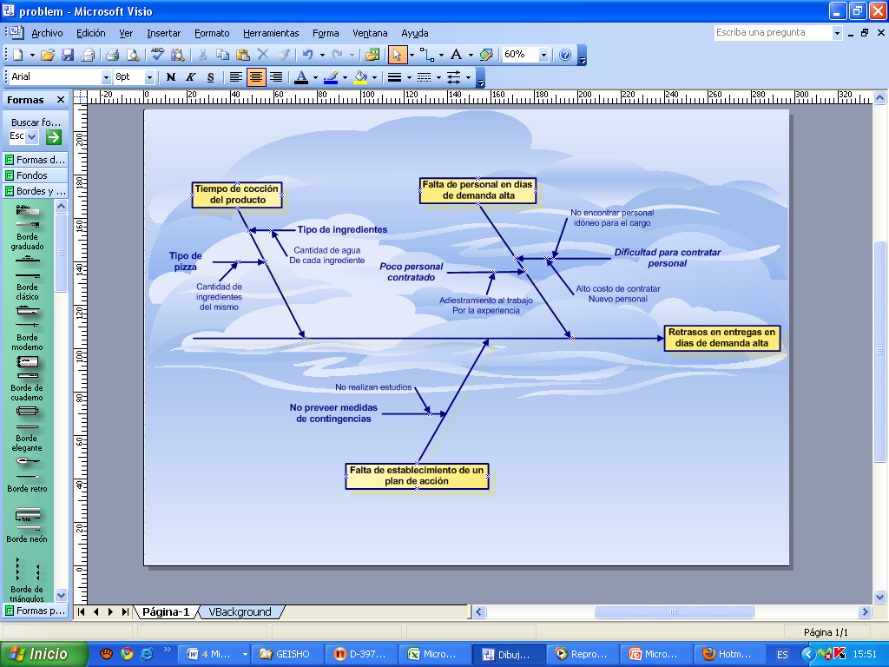
FUENTE: Realizado por los autores

- Cumplimiento parcial de metas
La no definición de misión ni visión crea un conflicto para los empleados de la empresa ya que ellos realizan el trabajo mecánicamente sin saber hacia dónde quieren llegar como negocio.

Figura 7. Diagrama causa - efecto / Cumplimiento parcial de metas
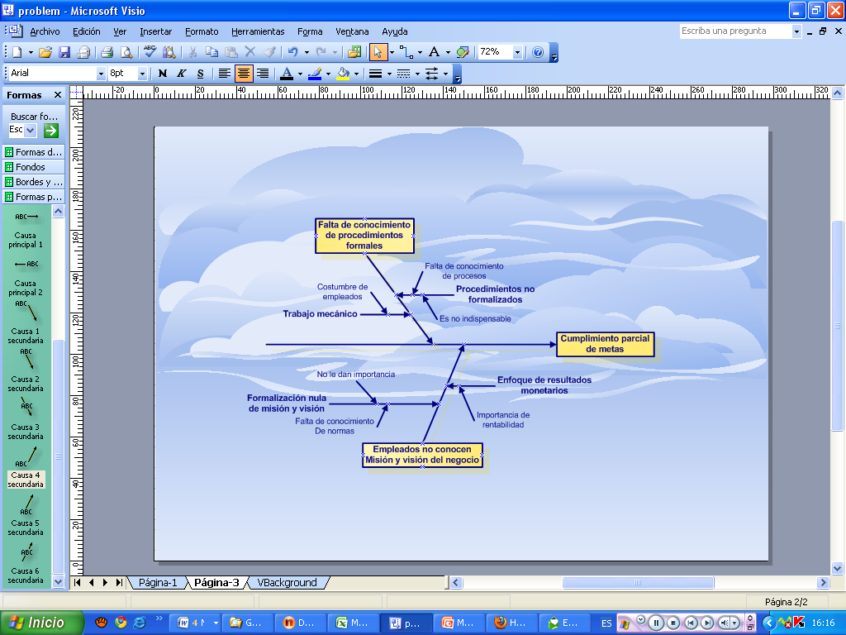

FUENTE: Realizado por los autores

Selección del área
De acuerdo al análisis realizado anteriormente se selecciona el área de producción para implementar la estrategia que se va a desarrollar en el capitulo siguiente.
Las razones por las cuales se ha elegido esta área son las que a continuación se detallan:

- Área principal de donde provienen los ingresos
- Área más sensible a los problemas
- Posibilidad de mejorar procesos
- Incrementar rentabilidad para la empresa.

CAPÍTULO IV: ENFOQUE ESTRATÉGICO
Introducción
En esta etapa se tendrá en cuenta lo referente a la planificación estratégica, análisis de competencia, amenazas, debilidades, oportunidades, fortalezas, misión y visión de la empresa.

Definición del negocio
Para establecer la definición del negocio se realizó un análisis; en función de clientes, necesidades, productos y capacidades para determinar en qué tipo de negocio se encuentran.

Este negocio se define como una organización que opera en el mercado de pizzas bajo la modalidad de elaboración artesanal ofreciendo servicio a domicilio.
Además se orienta a mercados que son difíciles de llegar, como son lugares lejanos a la ubicación en el cual opera el local.

Análisis FODA

Oportunidades y Amenazas - Análisis PEST
Esta herramienta nos va a permitir medir el negocio como tal. Para esto realizamos el pronóstico en cuatro clasificaciones: políticos, económicos, sociales y tecnológicos.
Se basa en los factores externos más que en los internos; es necesario realizar este análisis antes que el análisis FODA.
Pronóstico Político
Oportunidad
- Tiene asegurados a sus empleados de manufactura
Pronóstico Económico
Oportunidades
- El precio de venta al público es el ideal debido a la cantidad de ingredientes y porciones que ésta tiene.
- Posibilidad de ampliar clientela en mercados poco acaparados por la competencia.
Pronósticos Sociales
Oportunidades
- Debido a la buena calidad de las pizzas se está haciendo cada vez más conocida.
- Esta empresa tendrá un posicionamiento más rápido debido a la estrategia de boca en boca que posee.

Fortalezas y Debilidades – Cadena de Valor
Para identificar los valores y conocimientos del área hemos analizado la cadena de valor; a través de la cual detectaremos factores que hacen más competitivo el negocio, así como también los factores que no le permiten cumplir sus objetivos.
En la cadena de valor se detectaron las siguientes fortalezas y debilidades:

Tabla I. Fortalezas y Debilidades de la Organización
Fortalezas | Debilidades
- Calidad del producto. | - Demora en tiempo de entrega.
- El cliente tiene la razón. | - No tener misión y visión establecidas para sus empleados.
- Buen trabajo en equipo. | - Manual de procedimientos no elaborado
- Diversidad de productos
FUENTE: Realizado por los autores

Estrategias derivadas del análisis FODA
Las estrategias derivadas del análisis FODA van enfocadas a explotar las fortalezas y aprovechar las oportunidades, así como superar las debilidades y afrontar las amenazas.
Estrategia de FO
- Aprovechar la gran demanda por parte de la población universitaria ofreciendo diversidad de productos de buena calidad.
- Mantener buena reputación del producto mediante la calidad del mismo, ofreciendo una diversidad de opciones en el producto, satisfaciendo así los requerimientos del cliente.
- Firmar convenios con universidades destacando la calidad del producto, así como el trabajo en equipo cumpliendo los requerimientos del cliente.
- Ganar clientes a través del acceso a una página de red social ofreciendo la diversidad de los productos que tiene.
Estrategia FA
- Enfocarse en la mejora continua de la calidad del producto con el fin de diferenciarse de la competencia.
Estrategia DO
- Plantear un estudio de posibilidad de reducción de tiempos para así cubrir la demanda de productos.
- Formalizar la misión y visión de la empresa y hacerla conocer a los empleados para mantener e incrementar convenios con universidades.
- Promocionar y atender vía electrónica (red social) para dar un servicio eficiente.
Estrategia DA
- Implementar plan de reducción de tiempos para así poder afrontar la agresiva competencia y poder diferenciarse con lo relacionado a tiempos de entrega, al igual que formalizar procedimientos, misión y visión.

Análisis del Mercado y la Competencia
Para realizar el análisis de la competencia hemos utilizado el Modelo de las 5 fuerzas. Este modelo nos ayuda a visualizar el poder de los proveedores, el poder de los compradores, el ingreso de nuevos competidores, la presencia de sustitutos y la intensidad de la competencia. A partir de este análisis, se llegó a las siguientes conclusiones:
Ingreso de nuevos competidores: En este plano el negocio no tiene nuevos competidores más de los ya existentes; este tipo de negocio tiene más competidores que han obtenido el negocio bajo franquicias.
Poder de los proveedores: Los proveedores tienen poder, lo que afecta de manera baja al negocio debido a que la materia prima es un elemento importante en la manufactura del producto que se ofrece.
Poder de los compradores: Los clientes son un factor fundamental en el negocio y, por tanto, el poder de decisión de ellos influye, debido a que existe mucha competencia en este tipo de negocio.
Productos sustitutos: Para el producto que ofrece este negocio hay algunos productos sustitutos como lo son los productos que ofrecen los competidores además de variedades de comida rápida.
Intensidad de la competencia: El negocio tiene competencia agresiva en lo referido a la clase de producto que ofrece; es decir que la intensidad de la competencia es alta.

Análisis de los stakeholders
Los Stakeholders son actores internos y externos. Los stakeholders internos están conformados por los accionistas, empleados, y, de forma general, por miembros que pertenecen a la organización y los stakeholders externos están formados por grupos externos a la organización como bancos, proveedores, clientes, etc.

Tabla II. Stakeholders internos y externos
STAKEHOLDERS INTERNOS | STAKEHOLDERS EXTERNOS
Gerente | Proveedores
Empleados | Clientes
 | Gobierno
FUENTE: Realizado por los autores
Ahora se procede a determinar cuáles son las necesidades de los stakeholders; de esta forma podremos establecer los objetivos, estrategias necesarias y también, mejorar la relación con los stakeholders.
Stakeholder: Gerente
Luego de realizar la respectiva encuesta el gerente de la empresa se determinaron los siguientes requerimientos o necesidades del mismo:
- Rentabilidad en las operaciones.
- Buen funcionamiento de la empresa.
- Ofrecer servicio de calidad

El gerente considera que estos requerimientos son de vital importancia para así asegurar el crecimiento y a la vez satisfacción del cliente.
Stakeholder: Empleado
Luego de realizada las respectivas preguntas a los empleados de la empresa se pudo identificar las siguientes necesidades:
- Pago a tiempo de los salarios.
- Buen ambiente de trabajo.
- Respeto de las normas laborales.
Stakeholder Externos: Clientes
Para este stakeholder el procedimiento a seguir fue el de realizar encuestas a clientes del establecimiento.
En este caso se consideró a estudiantes de la ESPOL.
Los requerimientos de este stakeholder son:
- El establecimiento más llamativo.
- Buena presentación de la pizza.
- Precio accesible
- Entrega en buen tiempo del producto.

Stakeholder Externos: Proveedores
Con respecto a los proveedores se procedió a encuestar a los proveedores; de esta forma se identificaron los siguientes requerimientos.
- Cumplimiento de pago en el tiempo estipulado.
- Llevar a cabo las condiciones establecidas entre ambas partes en cuanto a cantidad y producto a abastecer.
- Trato respetuoso a proveedores.

Estrategias del océano azul
Esta estrategia trata una manera innovadora de captar mercado sin la necesidad de caer en típicas presiones de precios; busca mejorar cosas para así ser diferentes; y de esta manera, encontrar una estrategia que permita a la empresa diferenciarse de las otras siendo innovadores.
Para definir la estrategia del Océano Azul se debe partir de lo que se conoce como Océano Rojo, el cual se refiere a la identificación de los competidores y la comparación del negocio con los ya identificados y, para ello, se debe dibujar el cuadro estratégico actual del negocio con otros de la competencia, para luego aplicar las seis vías para crear el cuadro estratégico actual mediante lo conocido como Océano Azul con la finalidad de incrementar el número de clientes del negocio.

Definición del cuadro estratégico actual
Para realizar la estrategia del océano azul procedemos a identificar cada uno de los factores de competencia y el nivel de rendimiento que ofrece cada empresa en relación a cada uno de los factores.
Por lo general, se realiza este estudio para determinar cuáles son los factores de la estrategia que deben sufrir un cambio de forma prioritaria.
Los factores de competencia identificados en este negocio son los que se detallan a continuación:
- Precio
- Calidad
- Variedad de los ingredientes
- Atención de reclamos
- Producción a gusto del cliente
Una vez que se han determinado los factores de competencia e identificado las empresas, se procedió a realizar el análisis respectivo, que se presenta a continuación:

Tabla III. Empresas competidoras
EMPRESA | SÍMBOLO
Pizzería Mucha Pizza | 
Pizza Hut | 
Domino’s Pizza | 
Master Pizza
Pizzadicta | 
Pizza del Salinerito | 
Fuente: Empresa objeto de análisis

Figura 8. Cuadro Estratégico Actual
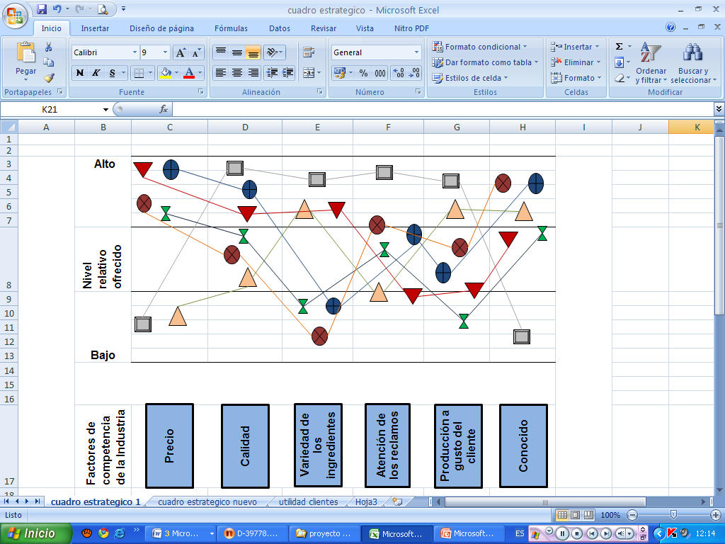
Fuente: Empresa objeto de análisis
La curva trazada es llamada curva de valor, la cual representa el nivel ofrecido por la industria en dichos factores; es decir la estrategia actual. Esta curva de valor ahora nos permite determinar qué factores se deben reducir y eliminar ya que constituyen reducción de costos para el negocio y además se analizó los factores que deben incrementarse y/o crearse ya que son fuente de creación de valor de mercado.

Definición del Océano Azul
Para llegar a formular una buena definición de océano azul se procede a realizar de manera conjunta dos procesos, los cuales son: identificar los diferentes niveles de clientes y no clientes, y analizar las seis vías para crear océanos azules.
Para esto, se debe identificar de manera clara los niveles de los no clientes, lo cual nos permitirá encontrar nichos de mercado que han sido descuidados por la empresa y/o competencia cuyos requerimientos son posibles de cubrir. El buscar entre las diferentes formas de crear océanos azules, nos permitirá encontrar el producto que cubra los requerimientos de los no clientes e incrementar la clientela actual.
        - Identificación de los clientes y los no clientes
La definición de los clientes se han dividido en cuatro grupos: mercado actual, primer nivel, segundo nivel y tercer nivel.
Mercado Actual.- Son aquellas personas naturales o jurídicas que en la actualidad sí adquieren los productos o servicios de la industria a la que pertenece.
Primer nivel.- Son las personas que están a punto de convertirse en no clientes, pues utilizan muy poco lo que el mercado actual les ofrece hasta encontrar algo mejor.
Segundo nivel.- Son las personas que se rehúsan a formar parte del mercado porque no utilizan o no pueden usar lo que el mercado les ofrece por parecerles inaceptables o fuera de su alcance.
Tercer nivel.- Están las personas o grupo de personas cuyas características y necesidades no han sido tomadas en cuenta por las actuales empresas por partir de la premisa de que ellas pertenecen a otros mercados.

Figura 9. Definición del Océano Azul / Perfil de los clientes
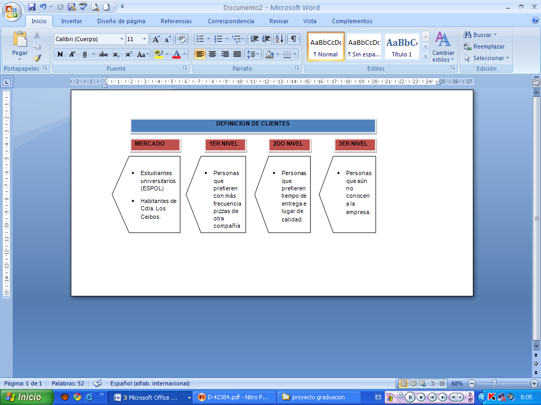
Fuente: Empresa objeto de análisis

- Exploración de las seis vías de creación de océanos azules
Las seis vías para crear océanos azules son las siguientes:
      - Explorar industrias alternativas.
      - Explorar grupos estratégicos dentro de cada sector.

      - Explorar la cadena de compradores.
      - Explorar ofertas complementarias de productos y servicios.
      - Explorar el atractivo funcional y emocional para los compradores.
      - Explorar la dimensión del tiempo.
Una vez realizado el análisis de las seis vías de creación de océanos azules se determinó que explorar grupos estratégicos dentro de cada sector mediante la elaboración de un plan de marketing adecuado lograría que la empresa sea conocida y, así, abarcar a los no clientes del tercer nivel,
Por otro lado, también lo de explorar la dimensión del tiempo, se podría aplicar ya que así captaría más mercado estratégico.
- Redefinición del cuadro estratégico
Una vez definido el océano azul, identificando nuevos mercados que se van a abarcar, se debe proceder a redefinir el cuadro estratégico, para lo cual se utilizará la matriz de las cuatro acciones. Esta matriz nos permitirá luego de realizar un análisis, llegar a conclusiones como: eliminar o reducir factores que no son relevantes para la estrategia e incrementar y crear factores que permitan captar mayor mercado y además diferenciarse.
Para este negocio se presenta la siguiente matriz de cuatro acciones:

Tabla IV. Matriz de Cuatro Acciones
ELIMINAR | INCREMENTAR
Variedad de Productos
Promociones
Publicidad de productos
REDUCIR | CREAR
Desperdicios  Tiempos de entrega | Acuerdos con instituciones universitarias

FUENTE: Realizado por los autores
De acuerdo a la matriz se llegó a la conclusión de que se debe incrementar la variedad de productos, promociones y publicidad del negocio; se debe reducir desperdicios y tiempos de entrega, y como nueva variable está la creación de acuerdos con instituciones universitarias.
Con todo esto, el nuevo cuadro estratégico quedaría de la siguiente manera:
Figura 10. NUEVO CUADRO ESTRATÉGICO
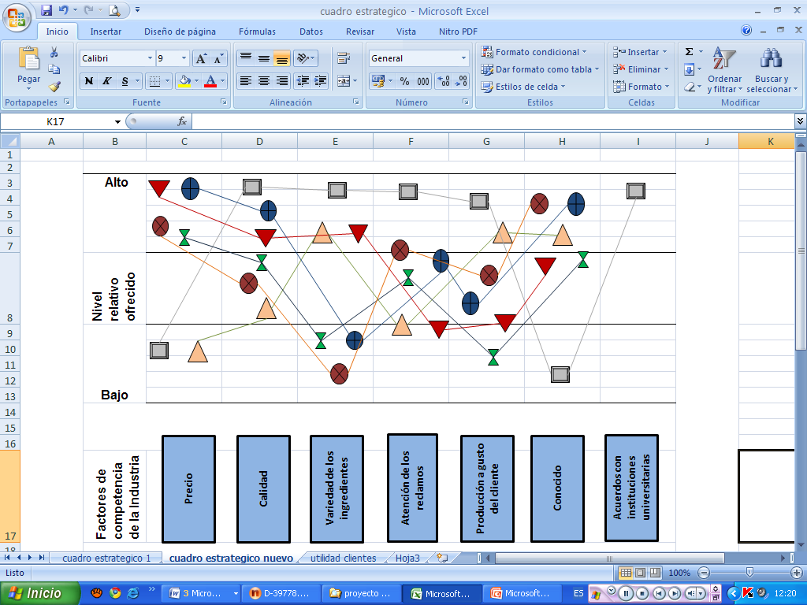
FUENTE: Realizado por los autores

Para cada estrategia se necesita una propuesta diferente, la cual genere valor para así atraer y retener a clientes. Por lo mismo, lo siguiente a realizar es la propuesta de valor.

Propuesta de valor
La propuesta de valor es una promesa implícita que la empresa hace a sus clientes al entregar productos y servicios con características muy particulares. El mensaje central de nuestra propuesta de valor es:

“Elaborar una pizza gourmet
de
calidad a su gusto”

- Evaluación del grado de utilidad para los clientes
En el proceso de evaluación del grado de utilidad para los clientes se analizarán los obstáculos detectados en la empresa, así como la capacidad de la estrategia para resolverlos. Éstos son encontrados en el ciclo de experiencia del comprador.
A continuación se detallan las seis etapas del ciclo de experiencia del comprador:
- Compra
- Entrega
- Uso
- Complementos
- Mantenimiento
- Eliminación
Las seis palancas de utilidad son:
- Productividad del cliente
- Simplicidad
- Comodidad
- Riesgo
- Diversión e Imagen
- Amabilidad con el Medio Ambiente

Figura 11. Evaluación del grado de utilidad para los clientes
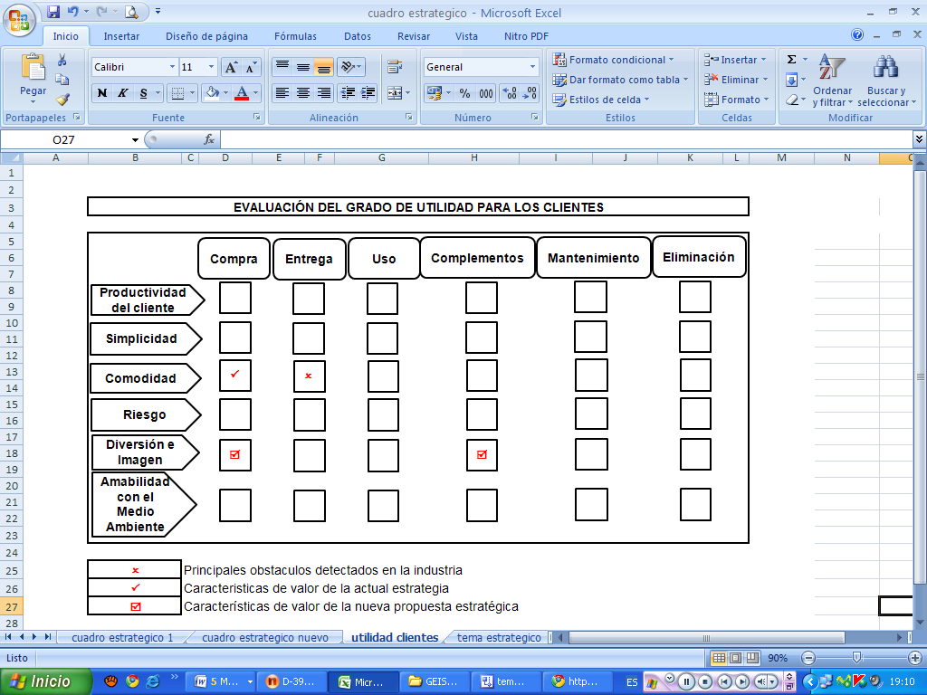
FUENTE: Realizado por los autores
De acuerdo al análisis realizado podemos identificar que el único obstáculo es en cuanto a la comodidad de entrega del producto; esto se refiere al tiempo en que el producto es despachado y entregado al cliente.
También se detectó que en lo relacionado con la compra del producto, existe comodidad al momento de realizarla; además con lo que respecta a diversión e imagen de la empresa como uno de los objetivos a largo plazo, consta el ofrecer a sus clientes el servicio de karaoke y alquiler de local para eventos.

Declaración de Misión Y Visión

Declaración de la Misión Organizacional
Para desarrollar la misión, ésta debe constar con tres elementos fundamentales, los cuales son:

- Cliente: Se lo debe considerar como premisa de necesidad básica debido a que es quien va a considerar la posibilidad de hacer negocios con la empresa, es decir, quien comprará el producto.
- Premisa de Valor: Ésta va en función del valor fundamental del servicio, el cual cumplirá con los requerimientos del cliente.
- ¿Qué nos hace especiales?: En este punto identificamos la manera de crear valor en los procesos, para así satisfacer los requerimientos del cliente.

A continuación se detallan interrogantes para determinar con más claridad la misión de la empresa:

- ¿A qué nos dedicamos? Venta de pizzas
- ¿En qué nos diferenciamos? Ofreciendo una diversidad de productos artesanales de calidad
- ¿Por qué y para qué lo hacemos? Satisfacer los gustos de nuestros clientes a través del consumo nacional de buenos productos
- ¿Por quién lo hacemos? La sociedad
- ¿Cómo lo hacemos? Elaboración artesanal de pizzas

”Ofrecer una variedad de pizzas
de calidad elaboradas artesanalmente
a elección o gusto del cliente”

Declaración de la Visión Organizacional
En este punto se establecerá el estado futuro al que se propone llegar en un determinado tiempo, el cual puede ser 3 a 5 años por lo general.
Los aspectos a considerar para el desarrollo de la visión son los siguientes:

- Establecer un estado futuro y no sólo enfocarse a mejorar situaciones pasadas.
- Tenga relación con la misión establecida.
- Establecida como un reto, pero que sea viable y alcanzable.
- Desarrollada en términos claros y de forma resumida para que sea de fácil comprensión por cada uno de los miembros de la organización.

A continuación se presentan las interrogantes para determinar la visión del negocio:

- ¿Qué y cómo queremos ser dentro de 5 años? Expandirnos en el mercado ¿cómo?
- ¿En qué nos queremos convertir? En una pizzería reconocida con posicionamiento en el mercado.
- ¿Para quién trabajaremos? Para nuestros clientes
- ¿En que nos diferenciaremos? En la mejora continua de calidad, el precio y diversidad del producto.
- ¿Qué valores respetamos? Disciplina, honradez, perseverancia, trabajo en equipo y honestidad.
- ¿Cómo lo lograremos? Con perseverancia y responsabilidad ¿haciendo qué?

“Convertirse en una pizzería reconocida por el servicio de calidad a domicilio incluyendo universidades, eventos sociales”

Temas estratégicos
Los temas estratégicos son componentes claves que formarán la estrategia de la empresa; son líneas básicas de desarrollo de la organización. Es una recopilación del análisis FODA, las necesidades de los stakeholders, el análisis del mercado y la competencia, la propuesta de valor y la declaración de la Misión y Visión.
Para identificar los temas estratégicos se ha realizado una lluvia de ideas sobre componentes que integrarán la estrategia de la empresa. A continuación se presentan los temas estratégicos planteados:

Tabla V. Determinación de Temas Estratégicos
DETERMINACIÓN DE TEMAS ESTRATEGICOS
TEMA ESTRATÉGICO | DESCRIPCIÓN DE COMPONENTES
Incrementar rentabilidad de la empresa | * Reducir costos innecesarios
Incrementar rentabilidad de la empresa | * Mantener un adecuado control de los inventarios
Mantener un buen funcionamiento de la empresa | * Establecimiento de manuales de procedimiento y funciones
Mantener un buen funcionamiento de la empresa | * Llevar una adecuada supervisión de los controles
Mantener un buen ambiente de trabajo | * Evaluar cada determinado tiempo grado de stress de los empleados
Mantener un buen ambiente de trabajo | *Posibilidad para realizar fines de semana de integración
Satisfacción del cliente | * Evaluar quejas recibidas y presentar soluciones inmediatas.
Satisfacción del cliente | * Mejorar de manera continua la calidad del producto.
Satisfacción del cliente | * Evaluar actividades de valor para mejorar atención al cliente
Incrementar clientela | * Firmar convenios con universidades
Incrementar clientela | * Realizar promociones y descuentos
Incrementar clientela | * Mantener calidad del producto
Expansión en el mercado | * Formalizar procedimientos de la empresa
Expansión en el mercado | * Evaluar periódicamente cumplimiento de objetivos a corto y largo plazo
FUENTE: Realizado por los autores

Matriz de cobertura de los temas estratégicos
Luego del análisis de la “Matriz de cobertura de los temas estratégicos” Anexo # 1; se seleccionó los temas con mayor puntuación, los cuales se detallan a continuación:
- Mantener un buen funcionamiento de la empresa.
- Satisfacción del cliente.
- Incrementar clientela.

Los Valores Organizacionales
El conjunto de valores de una organización constituye el principio por el cual la misma rige sus operaciones y además se distingue de otras organizaciones similares.
Luego de definidos los valores organizacionales de la organización, el siguiente paso es establecer la relación con los temas estratégicos previamente definidos.
Una vez realizada la “Matriz de Determinación de los Valores Organizacionales” Anexo # 2, en su análisis se consideraron los de mayor puntaje, los valores organizacionales que tienen consistencia con los temas estratégicos se detallan a continuación:
- Trabajo en Equipo
- Calidad Total
- Respeto
- Responsabilidad

CAPITULO V: TRASLADO AL BSC
La información recaudada en el enfoque estratégico se la va a utilizar para la elaboración del Cuadro de Mando Integral. Primero, se van a adaptar a cada una de las perspectivas, para luego establecer los objetivos estratégicos, y, por último, a cada uno se les va a crear indicadores para medir su desempeño.

Perspectivas Estratégicas
Las perspectivas estratégicas son las que ayudarán al departamento de manufactura artesanal a agregar valor, para así cubrir las
necesidades de los stakeholders. Para este departamento, tenemos las siguientes perspectivas: financiera, clientes, procesos internos, crecimiento y aprendizaje.

Perspectiva de clientes
Para definir los objetivos estratégicos de los clientes sólo se tiene un grupo de los mismos, pero para lo referente a propuestas de valor, nos basamos en atributos que hacen que la empresa se diferencie de las demás como son: calidad y cantidad. Tenemos las siguientes estrategias:
- Mejorar en un 20% el servicio al cliente en 3 meses.
- Ofrecer 5 nuevas variedades de productos en 5 meses.
Ofrecer precios que se encuentren en un intervalo para que el consumidor lo pueda adquirir, conforme al producto que se está comercializando.

Perspectiva financiera
Esta perspectiva se concentra en la forma de medir la liquidez o rentabilidad de la empresa o del área para presentarlos al gerente. Las propuestas de valor para esta perspectiva son:
- Aumentar ingresos por ventas en al menos 20% en un tiempo de 6 meses
- Disminuir costos de producción por desperdicios en un 20% en un lapso de tiempo de 2 meses.
- Incrementar el mercado universitario de un 2% a un 8% en 2 meses.
- Aumentar 5% cartera de clientes en 2 meses.

Perspectiva de procesos internos
Para la propuesta de valor de esta perspectiva, la cual se refiere a los procesos internos de la empresa, se deben tomar en cuenta los procesos más importantes; en este caso, se han dividido en cuatro: Pedido (recepción), elaboración de pizzas, cocción de pizzas, despacho y entrega.
La propuesta enfocada en esta perspectiva incluye:
- Incrementar a 6 los vínculos con instituciones en un tiempo de 6 meses.
- Elaborar manual de procedimientos en 3 meses.
- Reducir en un 10% los tiempos en la elaboración y entrega del producto en un lapso de 2 meses

Perspectivas de aprendizaje y crecimiento
Esta perspectiva contiene los medios para efectuar cambios en la organización, ya que se basa específicamente en parte intangible de las empresas, tales como las habilidades, conocimientos del personal; así como la cultura, valores y trabajo en equipo de una empresa. Las propuestas de valor para esta perspectiva son:
- Elaborar un plan de incentivos para el personal en un tiempo de 1 mes.
- Incrementar en 10% la estabilidad laboral mediante la contratación formal de los empleados que aun no la tienen en un tiempo no mayor a 3 meses.
- Evaluar cada mes la competencia del personal.

Matriz de cobertura de los objetivos estratégicos
Una vez identificados los objetivos estratégicos por cada perspectiva, se procede a realizar un análisis mediante la matriz de cobertura de objetivos estratégicos, el cual evaluará cada objetivo estratégico de acuerdo a los temas estratégicos, misión y visión de la empresa.
Serán seleccionados los objetivos estratégicos que estén relacionados en gran medida con la estrategia establecida de la empresa.
Para la matriz de cobertura de objetivos estratégicos se debe conocer que los valores que en ellos están contenidos, fueron obtenidos por entrevista directa con el administrador del negocio, el cual procedió a calificar cada objetivo estratégico con respecto a la relación que éste tenga con la misión, visión, propuesta de valor y temas estratégicos, tomando en consideración las siguientes valoraciones:

Tabla VI. Puntaje de Relación de Objetivos, Temas Estratégicos y Propuesta de Valor.
PUNTAJE | RELACIÓN DE LOS OBJETIVOS ESTRATÉGICOS CON TEMAS ESTRATÉGICOS Y PROPUESTA DE VALOR
1 | Poco relacionado
2 | Relacionado
3 | Estrechamente relacionado

FUENTE: Realizado por los autores

El análisis de la “Matriz de cobertura de objetivos estratégicos” Anexo # 3; nos da como resultado los valores netos de cada objetivo. Existió un objetivo que obtuvo un valor neto relativamente bajo: Disminuir costos de producción por desperdicios al que corresponden 3 puntos de valor neto; por lo cual procedemos a eliminarlo de la estrategia; además que se utilizan todos los ingredientes de manera tal que no existan desperdicios; sólo en el caso de que alguna pizza se queme o no esté conforme al pedido del cliente se la desecha, el nivel de ocurrencia de estos hechos es muy bajo, es decir casi nunca, por tanto no existe desperdicio significativo de materia prima.
Luego de haber realizado el análisis y las debidas observaciones, procedemos a detallar los objetivos estratégicos que tienen una estrecha relación con la estrategia de la empresa:

Tabla VII. Perspectivas Estratégicas
No. | PERSPECTIVAS | OBJETIVOS
1 | Clientes | Mejorar en un 20% el servicio al cliente en 3 meses.
2 | Clientes | Ofrecer 5 nuevas variedades de productos en 5 meses.
3 | Financiera | Aumentar ingresos por ventas en al menos 20% en un tiempo de 6 meses
4 | Financiera | Aumentar 5% cartera de clientes en 2 meses.
5 | Financiera | Incrementar el mercado universitario de un 2% a un 8% en 2 meses.
6 | Procesos internos | Incrementar a 6 los vínculos con instituciones en un tiempo de 6 meses.
7 | Procesos internos | Elaborar el manual de procedimientos en 3 meses.
8 | Procesos internos | Reducir en un 10% los tiempos en la elaboración y entrega del producto en un tiempo de 2 meses.
9 | Aprendizaje y crecimiento | Elaborar e implantar un plan de incentivos para el personal en un tiempo de 1 mes.
10 | Aprendizaje y crecimiento | Incrementar en 10% la estabilidad laboral mediante la contratación formal de los empleados que aun no la tienen en un tiempo no mayor a 3 meses.
FUENTE: Realizado por los autores

Mapa estratégico
Los mapas estratégicos son rutas causa – efecto que permiten enfocarse en la estrategia de la empresa. Estos mapas indican las hipótesis, representando los objetivos planteados y acciones que la empresa emprenderá para crear valor.
En este mapa, se trata de enlazar cada uno de los objetivos derivados de las perspectivas estratégicas.
A continuación, se mostrará el mapa estratégico donde se encuentran las rutas estratégicas para los objetivos de esta empresa:
Figura 12. Mapa Estratégico
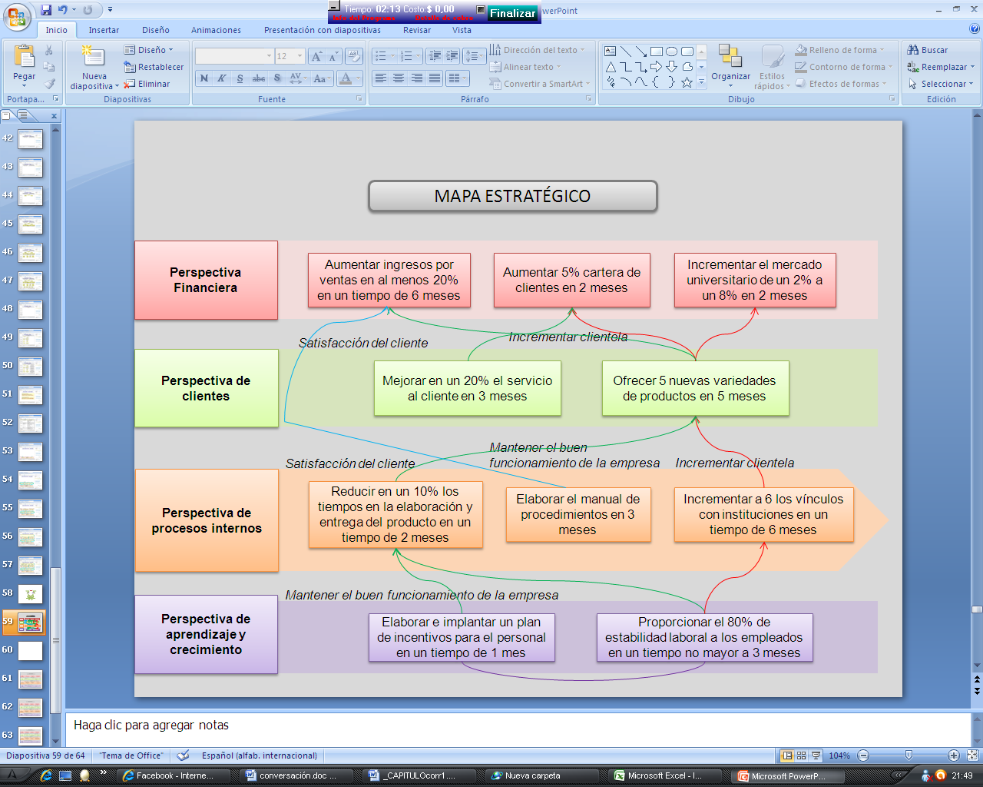
Fuente: Realizado por los autores

Indicadores estratégicos
Para elaborar la Matriz del Balanced Scorecard es necesario poder medir los objetivos estratégicos con indicadores que nos ayudarán a evaluar el cumplimiento de los objetivos.
Para esto, se han desarrollado las respectivas fichas en las cuales se detallan las principales características de cada indicador.
Para cada objetivo seleccionado de la Matriz de Cobertura de Objetivos Estratégicos, se ha desarrollado uno o varios indicadores estratégicos; además de realizar las respectivas fichas donde se detallan las principales características de cada uno.
A continuación se presenta la matriz de indicadores estratégicos definidos:
Perspectivas clientes
- Mejorar en un 20% el servicio al cliente en 3 meses.
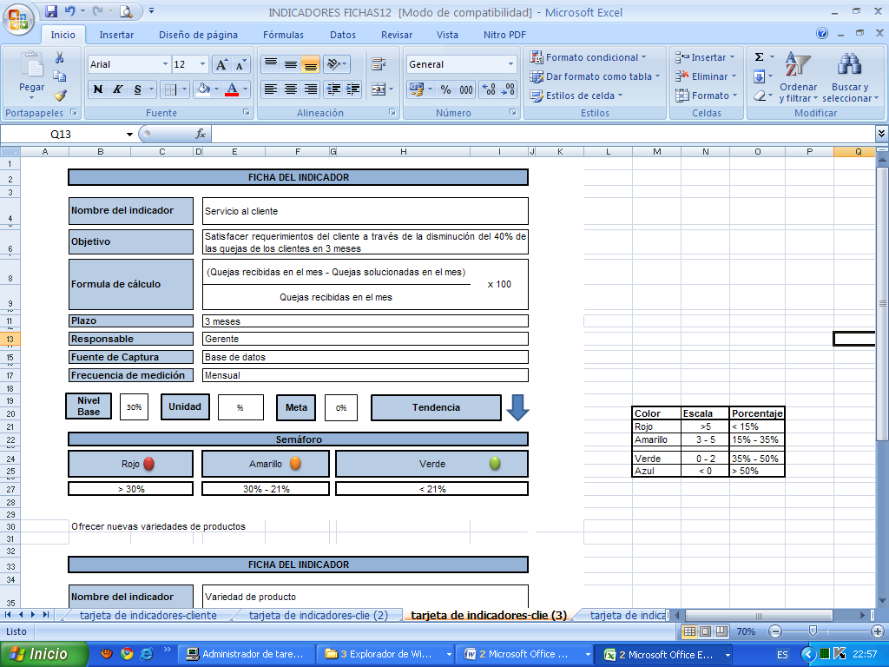

Este indicador evalúa la satisfacción del cliente a través de la resolución de las quejas que se reciben de cada uno de los clientes. Para esto se tomará información de la base de datos en la cual se registrarán las quejas de los clientes y la solución que se dio a cada una de ellas; esto se lo realizará mensualmente.

- Ofrecer 5 nuevas variedades de productos en 5 meses.
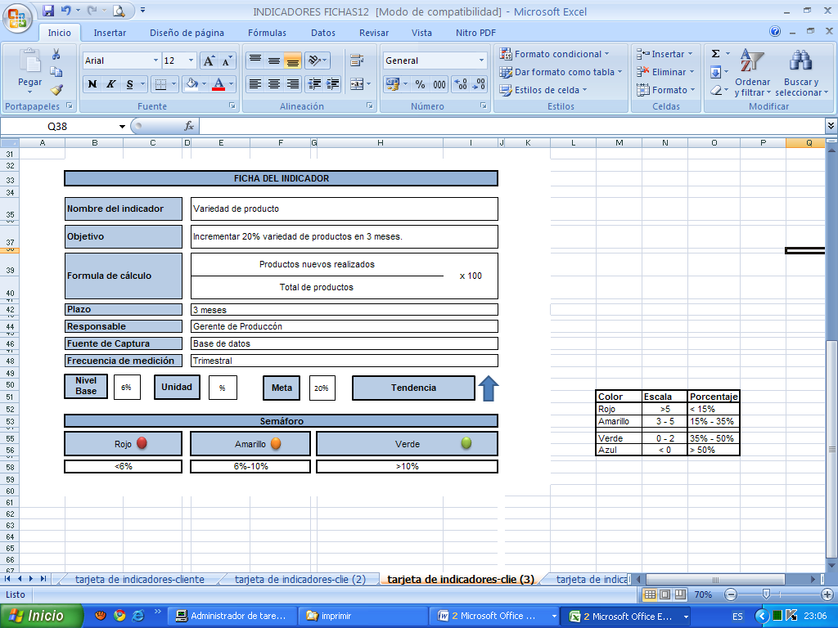

Para este indicador se tomará en consideración los productos nuevos que se realizan; esto se lo evaluará en términos trimestrales; además de tomar en cuenta si le gusta a los clientes de la compañía.

Perspectiva financiera
- Aumentar ingresos por ventas en al menos 20% en un tiempo de 6 meses
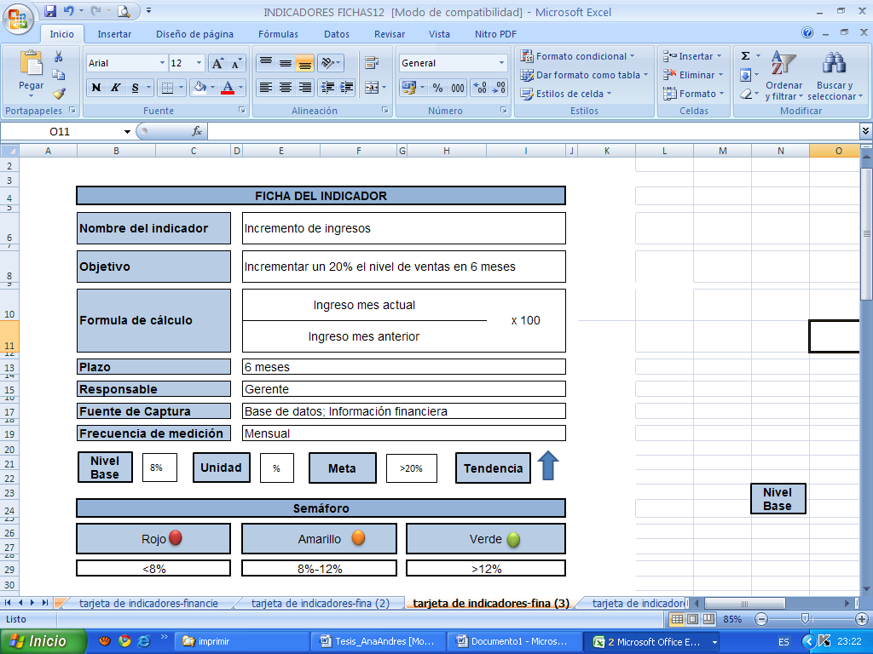

Este indicador mide de manera indirecta el incremento mensual de las ventas a través del incremento del ingreso, tomando en cuenta el ingreso que se obtiene debido a que los mismos son por ventas realizadas por la compañía. La evaluación se la realiza mensualmente.

- Aumentar 5% cartera de clientes en 2 meses
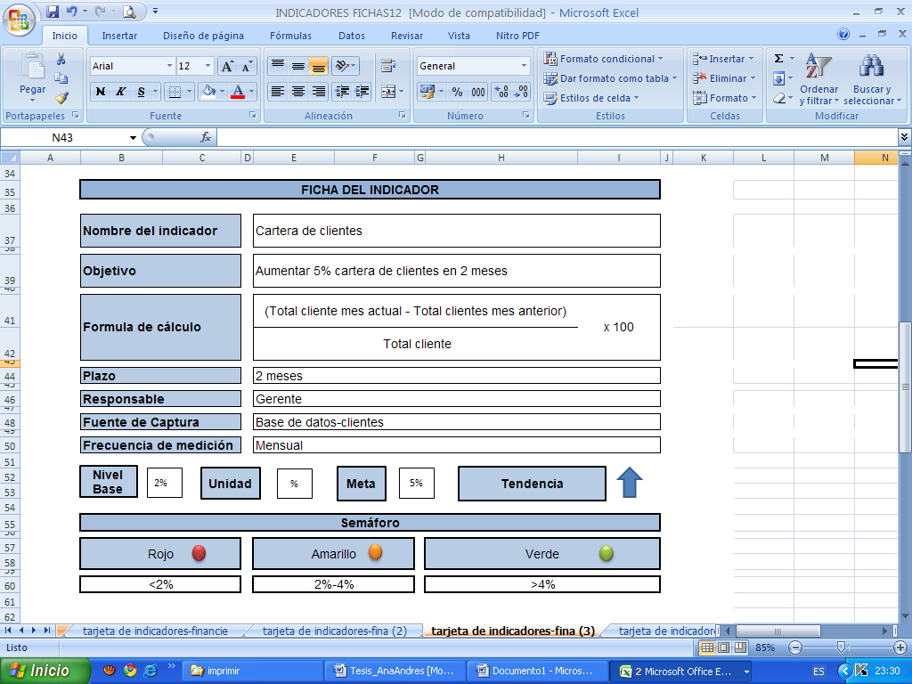

Para la medición de este indicador se tomará en cuenta incremento marginal mensual de los clientes y obtener una cantidad para con otra llegar a un porcentaje de incremento en cartera de clientes, ya que el ingreso de los clientes se lo realiza una sola vez en la base de datos.
- Incrementar el mercado universitario de un 2% a un 8% en 2 meses.
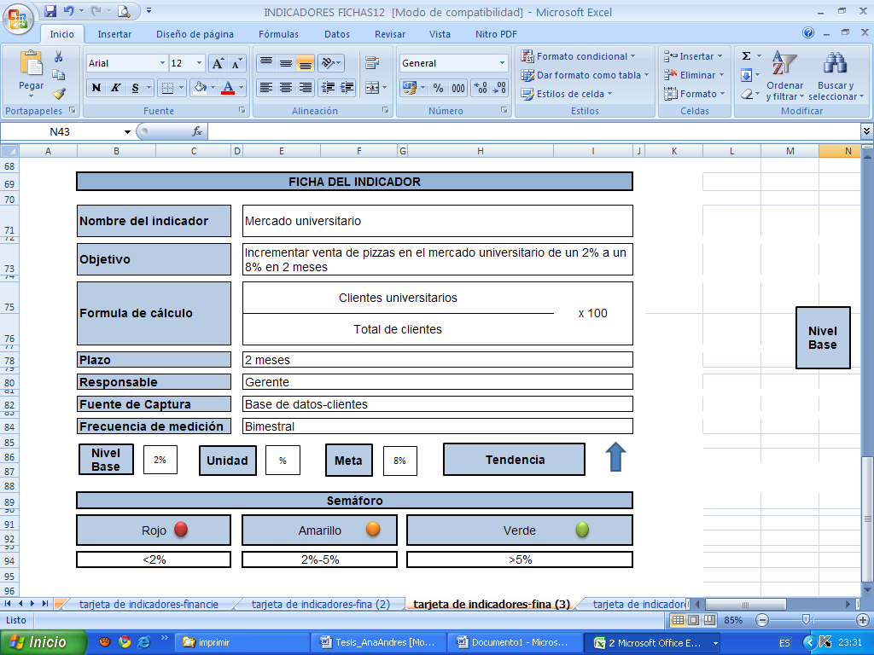

Para este indicador se tomará en cuenta el sector de los clientes que se encuentran en la universidad, ya que para esta organización es importante ingresar al segmento universitario y, para esto, va a realizar publicidades, promociones; para medirlo, se lo realiza bimensualmente.

Perspectivas procesos internos
- Incrementar a 6 los vínculos con instituciones en un tiempo de 6 meses.
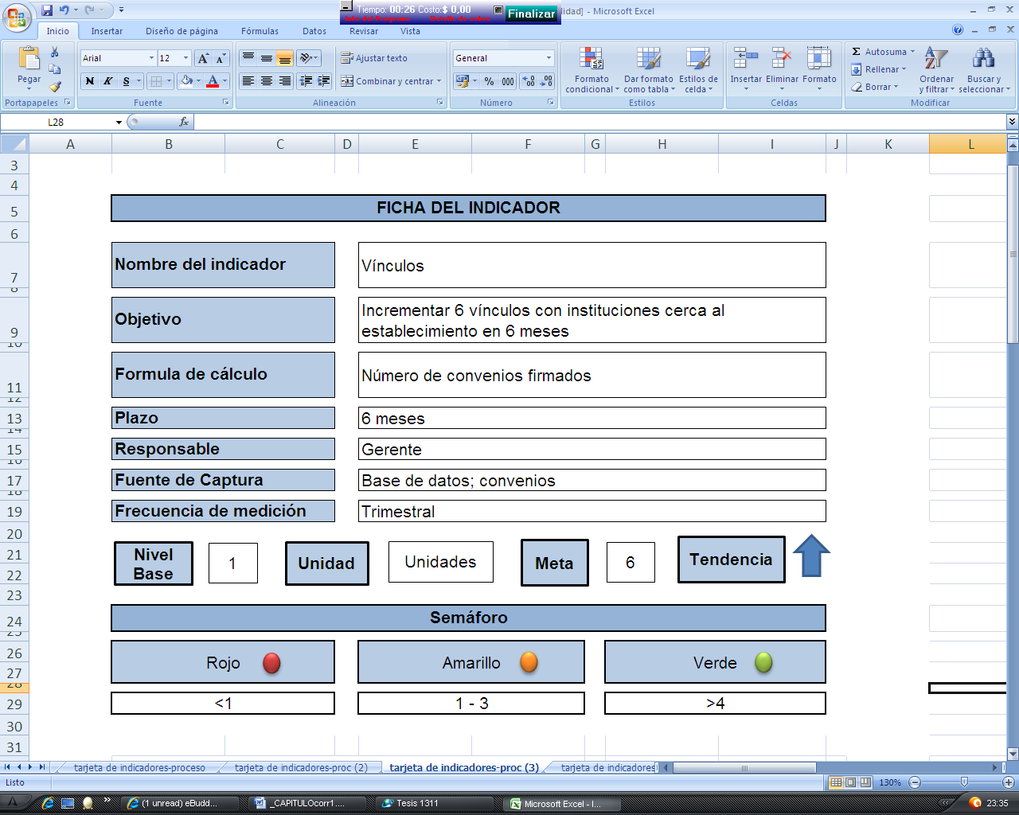
Para este indicador se tomará en cuenta el número de convenios que ha firmado la organización; esto será evaluado en intervalos de tres meses. Además, se evaluará las relaciones o vínculos que tiene la organización con diferentes instituciones, lo cual ayudará a conseguir sus objetivos.

- Elaborar el manual de procedimientos en 3 meses.
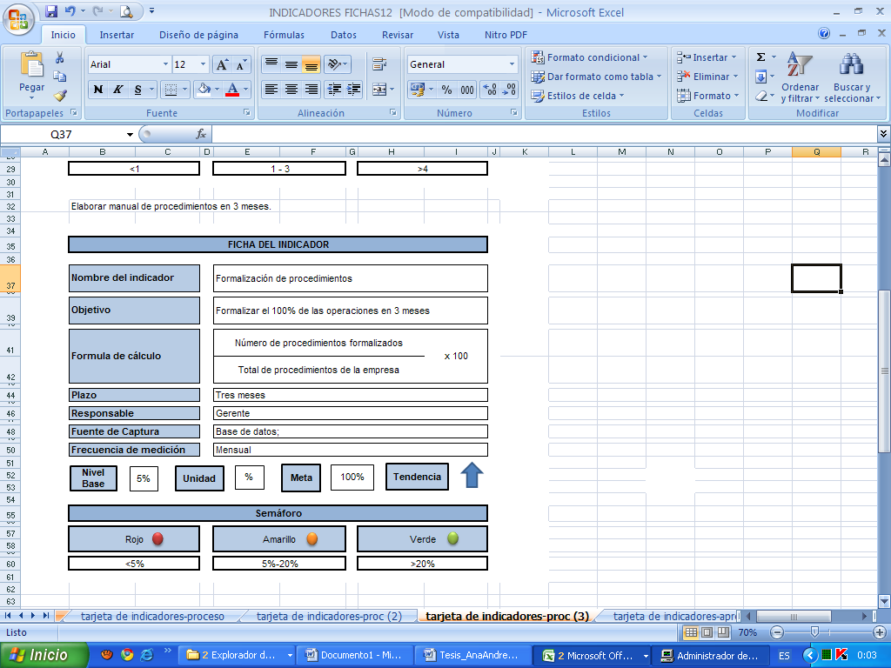

Este indicador evalúa el porcentaje de procedimientos formalizados que tiene la organización. Para realizar la medición se tomará en consideración el número de procedimientos identificados en la misma además de los procedimientos que se van formalizando; esta medición será realizada mensualmente, con el fin de cumplir nuestro objetivo.
- Reducir en un 10% los tiempos en la elaboración y entrega del producto en un tiempo de 2 meses
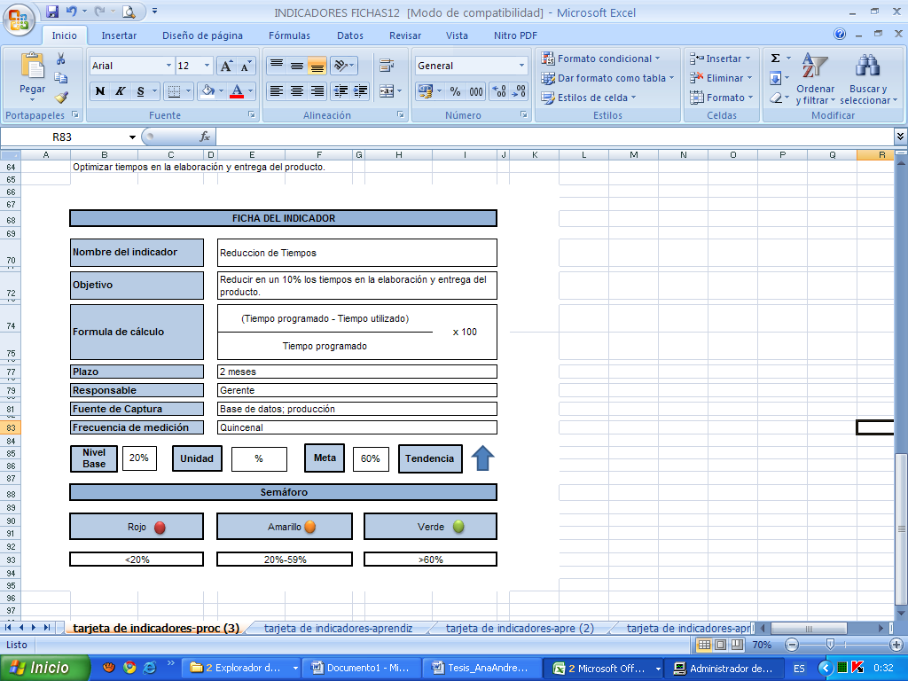

Para este indicador se tomarán en cuenta la variación entre el tiempo programado y el utilizado para la elaboración del producto; esto será realizado quincenalmente en la organización.

Perspectiva aprendizaje y crecimiento
- Elaborar e implantar un plan de incentivos para el personal en un tiempo de 1 mes.
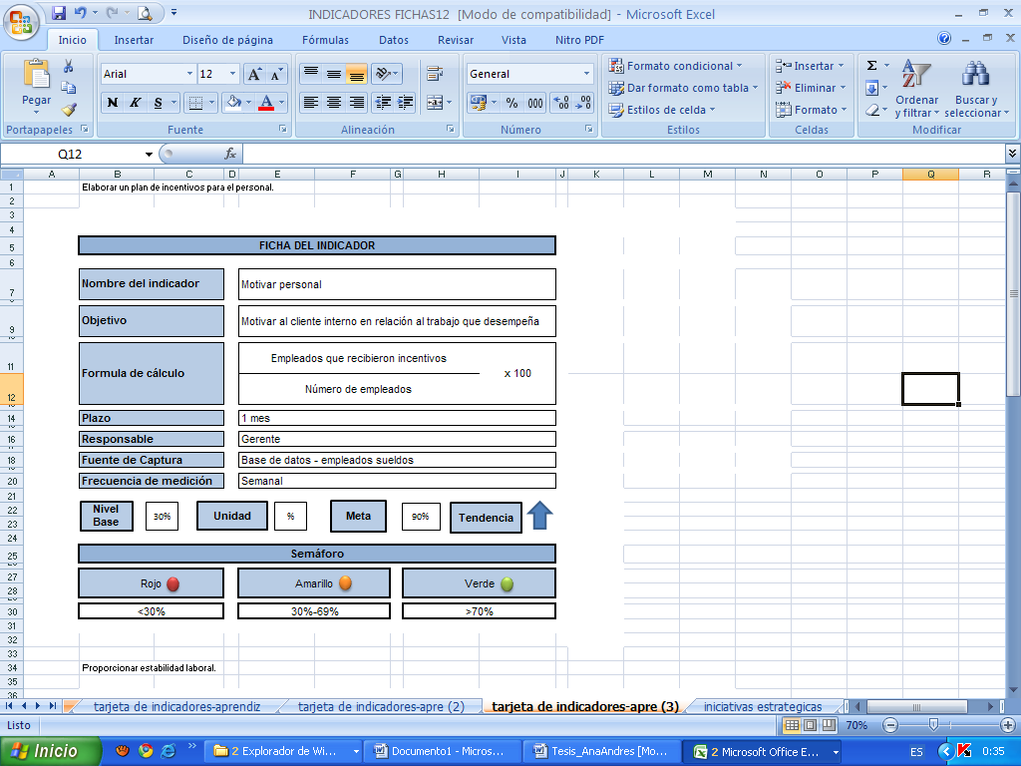

Para este indicador se tomarán como variables el número de empleados que ha sido motivado, lo cual será tomado de la base de datos – sueldo de empleados y el número de empleados en un término de tiempo bimestral.
- Incrementar en 10% la estabilidad laboral mediante la contratación formal de los empleados que aun no la tienen en un tiempo no mayor a 3 meses.
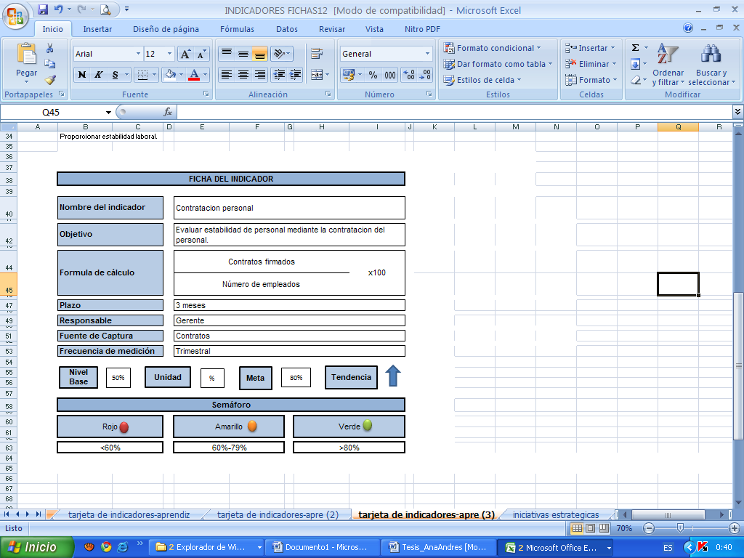

Este indicador medirá el grado de estabilidad laboral que se ofrece en la organización, para esto se tomará en cuenta los contratos que han firmado los empleados y el número de empleados que tiene la organización.

Tabla VIII. Indicadores Estratégicos
 | PERSPECTIVA | OBJETIVO | KPI
1 | Financiera | Aumentar ingresos por ventas en al menos 20% en un tiempo de 6 meses. | Incremento de ingresos | Incrementar un 20% el nivel de ventas en 6 meses | Ingreso mes actual | x 100
 |  |  |  |  | Ingreso mes anterior | x 100
2 | Financiera | Aumentar 5% cartera de clientes en 2 meses. | Cartera de clientes | Aumentar 5% cartera de clientes en 2 meses | (Total cliente mes actual - Total clientes mes anterior) | x 100
 |  |  |  |  | Total cliente | x 100
3 | Financiera | Incrementar el mercado universitario de un 2% a un 8% en 2 meses | Mercado universitario | Incrementar venta de pizzas en el mercado universitario de un 2% a un 8% en 2 meses | Clientes universitarios | x 100
 |  |  |  |  | Total cliente | x 100
4 | Cliente | Mejorar en un 20% el servicio al cliente en 3 meses. | Servicio al cliente | Satisfacer requerimientos del cliente a través de la disminución del 40% de las quejas de los clientes en 3 meses | (Quejas recibidas en el mes - Quejas solucionadas en el mes) | x 100
 |  |  |  |  | Quejas recibidas en el mes | x 100
5 | Cliente | Ofrecer 5 nuevas variedades de productos en 5 meses. | Variedad de producto | Incrementar 20% variedad de productos en 3 meses. | Productos nuevos realizados | x 100
 |  |  |  |  | Total de productos | x 100
6 | Procesos Internos | Incrementar a 6 los vínculos con instituciones en un tiempo de 6 meses. | Vínculos | Incrementar 6 vínculos con instituciones cerca al establecimiento en 6 meses | Número de convenios firmados
7 | Procesos Internos | Elaborar manual de procedimientos en 3 meses. | Formalización de procedimientos | Reducir en un 10% los tiempos en la elaboración y entrega del producto | Número de procedimientos formalizados | x 100
 |  |  |  |  | Total de procedimientos de la empresa | x 100
8 | Procesos Internos | Reducir en un 10% los tiempos en la elaboración y entrega del producto en un tiempo de 2 meses. | Reducción de Tiempos | Formalizar el 100% de las operaciones en 3 meses | (Tiempo utilizado - Tiempo programado) | x 100
 |  |  |  |  | Tiempo utilizado | x 100
9 | Aprendizaje y Crecimiento | Elaborar e implantar un plan de incentivos para el personal en un tiempo de 1 mes. | Motivar personal | Aumentar el número de empleados motivados en al menos 1 mes | Número de empleados motivados | x 100
 |  |  |  |  | Número de empleados | x 100
10 | Aprendizaje y Crecimiento | Incrementar en 10% la estabilidad laboral mediante la contratación formal de los empleados que aun no la tienen en un tiempo no mayor a 3 meses. | Contratación personal. | Evaluar estabilidad de personal mediante la contratación del personal. | Contratos firmados | x 100
 |  |  |  |  | Número de empleados | x 100

Fuente: Realizado por los autores

CAPITULO VI: CONCLUSIONES Y RECOMENDACIONES

Conclusiones

Aunque la empresa es nueva en comparación con las de la competencia, esta presenta factores competitivos que la ayudarán a desarrollarse y crecer adecuadamente.

La estrategia de este proyecto es ofrecer una variedad de pizzas de calidad elaboradas artesanalmente a elección y gusto del cliente para así convertirse en una pizzería reconocida por su servicio a domicilio el cual incluye calidad.

Un factor importante que la empresa tiene para llevar a cabo la estrategia es el primer convenio firmado con una universidad. Por medio de éste se podrán ver los resultados de los objetivos y estrategias planteadas en el cuadro de mando integral de la empresa ya que se ha establecido la firma de convenios como parte de la estrategia.

Al no contar con una planeación estratégica, la empresa no desarrolló objetivos a corto y largo plazo lo cual ha obstaculizado su crecimiento y ampliación de mercado.

Para un control adecuado se deben evaluar los Kpi desarrollados en el tiempo estipulado; asociados a cada uno de sus respectivos objetivos estratégicos, los recursos y costos que requieren cada uno, para que la empresa pueda determinar su rentabilidad en la mejora que se lleva a cabo.

La formalización de procesos es un paso aún no tomado por la gerencia de la empresa aun cuando cada uno de sus miembros tiene conocimiento de qué función va a desempeñar y como va a hacerlo. Para obtener ventaja competitiva la empresa va a realizar la formalización de sus procesos.

Recomendaciones

Mantener la estrategia de realizar el producto a gusto y con los ingredientes que el cliente desee ya que es una forma de diferenciarse y obtener ventaja sobre la competencia.

Para que indicadores presenten información correcta y adecuada se deben realizar los controles por cada procedimiento que se formalice.

Realizar adecuados mantenimientos de la base de datos para que la información que capturen los indicadores se presente de manera correcta.

Desarrollar revisiones periódicas de los objetivos estratégicos sujetos a medición, debido a que dado el crecimiento que la empresa vaya obteniendo los indicadores necesitarán ser replanteados en los que el caso amerite.

Realizar un plan estratégico para así llevar un adecuado control de los objetivos que se han planteado y cuáles se van cumpliendo y estos, a su vez, cómo se ven reflejados en los resultados que se desean obtener.

Una de las herramientas que debe seguir explotando para darse a conocer en el mercado son las páginas de redes sociales ya que es en estas redes donde se concentra la mayor cantidad de estudiantes universitarios, quienes representan el enfoque hacia donde debe apuntar la empresa, con el fin de ganar mercado con los estudiantes universitarios.

Bibliografía
- AMAT Joan Ma. (4ta. Edición). Control de Gestión. Una perspectiva de dirección. España: Ediciones Gestión 2000. (1998);
- GUTIÉRREZ Humberto (3era edición), Calidad Total y Productividad. México: Mc Graw Hill/Interamericana Editores S.A. (2010);
- Cuadro de mando integral. Cuadro de mando integral Conceptos principales. [On line].Disponible : http://es.wikipedia.org;
- Cuadro de mando integral. Diseño de Cuadro de Mando Integral. [On line]. Disponible : www.e-visualreport.com;

Derkra Collage. Matriz DOFA y análisis PEST. . [On line]. Disponible: http://www.derkra.com

Anexo No.1
Matriz de cobertura de temas estratégicos
Tabla de ponderación de matriz de cobertura de temas estratégicos
PONDERACIÓN | CONCEPTO
3 | Alta relación directa
1 | Baja relación directa
0 | No tiene relación
-1 | Baja relación inversa
-3 | Alta relación inversa

TEMAS ESTRATÉGICOS | FODA |  |  |  |  |  | STAKEHOLDERS |  |  |  | 5 FUERZAS |  |  |  |  | ESTRATEGIA
TEMAS ESTRATÉGICOS | Aprovechar la demanda por parte de población universitaria | Firmar convenios con universidades | Mejora continua de la calidad del producto | Reducción de tiempos | Formalizar la misión y visión de la empresa | Formalización de procedimientos | Gerente | Empleado | Proveedor | Cliente | Nuevos competidores | Poder de los proveedores | Poder de los compradores | Productos sustitutos | Intensidad de la competencia | Misión/Visión | Propuesta de valor | Total positivo | Total negativo | Neto
Incrementar rentabilidad de la empresa | 3 | 3 | 1 | 0 | 0 | 0 | 3 | 3 | 0 | 1 | -3 | 3 | 3 | -1 | -3 | 1 | 3 | 24 | -7 | 17
Mantener un buen funcionamiento de la empresa | 1 | 3 | 3 | 1 | 3 | 3 | 3 | 1 | 1 | 1 | -1 | 1 | 3 | -1 | -3 | 1 | 1 | 26 | -5 | 21
Mantener un buen ambiente de trabajo | 0 | 1 | 1 | 0 | 3 | 3 | 3 | 3 | 1 | 1 | -3 | 1 | 1 | 0 | -1 | 1 | 3 | 22 | -4 | 18
Satisfacción del cliente | 3 | 3 | 3 | 3 | 1 | 1 | 3 | 1 | 1 | 3 | -3 | 1 | 3 | 0 | 0 | 3 | 3 | 32 | -3 | 29
Incrementar clientela | 3 | 3 | 3 | 3 | 3 | 3 | 3 | 1 | 1 | 3 | -3 | 1 | 3 | 0 | -1 | 3 | 1 | 34 | -4 | 30
Expansión en el mercado | 3 | 3 | 3 | 1 | 1 | 1 | 3 | 1 | 1 | 3 | -3 | 1 | 1 | -1 | -1 | 1 | 1 | 24 | -5 | 19
 | 13 | 16 | 14 | 8 | 11 | 11 | 18 | 10 | 5 | 12 | -16 | 8 | 14 | -3 | -9 | 10 | 12

Anexo No.2
Tabla de ponderación de matriz de análisis de valores organizacionales
PONDERACIÓN | CONCEPTO
3 | Alta relación directa
1 | Baja relación directa
0 | No tiene relación
-1 | Baja relación inversa
-3 | Alta relación inversa

Matriz de análisis de valores organizacionales
VALORES ORGANIZACIONALES | TEMAS ESTRATEGICOS |  |  | ESTRATEGIA
VALORES ORGANIZACIONALES | Mantener un buen funcionamiento de la empresa | Satisfacción del cliente | Incrementar clientela | Misión/Visión | Propuesta de valor
Trabajo en Equipo | 3 | 1 | 3 | 3 | 1 | 11
Respeto | 1 | 3 | 3 | 1 | 3 | 11
Ambiente laboral estimulante | 3 | 0 | 1 | 3 | 1 | 8
Uso eficiente de recursos | 1 | 1 | 0 | 1 | 1 | 4
Responsabilidad | 3 | 3 | 3 | 3 | 1 | 13
Calidad Total | 3 | 3 | 3 | 1 | 3 | 13
 | 14 | 11 | 13 | 12 | 10

Anexo 3.
Matriz de cobertura de objetivos estratégicos
Tabla de ponderación de Matriz de cobertura de objetivos estratégicos
PONDERACIÓN | CONCEPTO
3 | Alta relación directa
1 | Baja relación directa
0 | No tiene relación
-1 | Baja relación inversa
-3 | Alta relación inversa
 | OBJETIVOS | TEMAS ESTRATEGICOS |  |  | ESTRATEGIA
 | OBJETIVOS | Mantener un buen funcionamiento de la empresa | Satisfacción del cliente | Incrementar clientela | Misión/Visión | Propuesta de valor
Perspectivas de clientes | Mejorar servicio al cliente | 1 | 3 | 2 | 2 | 1 | 9
Perspectivas de clientes | Ofrecer nuevas variedades de productos | 0 | 2 | 1 | 2 | 2 | 7
Perspectivas de clientes | Accesibilidad del producto | 1 | 1 | 3 | 3 | 1 | 9
Perspectiva financiera | Aumentar ingresos | 3 | 2 | 3 | 2 | 2 | 12
Perspectiva financiera | Aumentar cartera de clientes | 1 | 2 | 3 | 3 | 2 | 11
Perspectiva financiera | Incrementar el mercado universitario | 2 | 1 | 2 | 2 | 2 | 9
Perspectiva financiera | Disminuir costos de producción por desperdicios | 1 | 0 | 0 | 0 | 2 | 3
Perspectiva de procesos internos | Incrementar vínculos con instituciones | 1 | 2 | 2 | 3 | 2 | 10
Perspectiva de procesos internos | Elaborar manual de procedimientos. | 3 | 0 | 1 | 1 | 1 | 6
Perspectiva de procesos internos | Optimizar tiempos en la elaboración y entrega del producto. | 1 | 3 | 2 | 1 | 2 | 9
Perspectivas de aprendizaje y crecimiento | Motivar al personal. | 2 | 2 | 1 | 2 | 1 | 8
Perspectivas de aprendizaje y crecimiento | Proporcionar estabilidad laboral. | 3 | 1 | 1 | 2 | 1 | 8
Perspectivas de aprendizaje y crecimiento | Evaluar competencia del personal. | 3 | 2 | 1 | 3 | 2 | 11
 |  | 22 | 21 | 22 | 26 | 21

Gutiérrez Humberto (3era edición), Calidad Total y Productividad Mc Graw Hill
Cuadro de mando integral. Cuadro de mando integral Conceptos principales. [On line].Disponible : http://es.wikipedia.org
Cuadro de mando integral. Diseño de Cuadro de Mando Integral. [On line].Disponible : www.e-visualreport.com
Derkra Collage. Matriz DOFA y análisis PEST. . [On line]. Disponible: http://www.derkra.com

